Закрытое акционерное общество
«Научно-производственное предприятие «Автоматика»

ОКП 42 15


УТВЕРЖДАЮ:
Директор
ЗАО «НПП «Автоматика»

______________ Ю.Ф. Петров

"___" ___________ 2009 г.

АНАЛИЗАТОР ЖИДКОСТИ КОНДУКТОМЕТРИЧЕСКИЙ
АЖК-3101М

Руководство по эксплуатации

АВДП.406233.003 РЭ

г. Владимир
СОДЕРЖАНИЕ

Введение 3
1 Назначение 3
2 Технические данные 4
3 Комплект поставки 6
4 Устройство и принцип действия 6
5 Указания мер безопасности 10
6 Подготовка к работе 10
7 Порядок работы 11
8 Возможные неисправности и способы их устранения 15
9 Техническое обслуживание 15
10 Маркировка, упаковка, транспортирование и хранение 15
11 Гарантии изготовителя 16
12 Сведения о рекламациях 17
Приложение A Габаритные и монтажные размеры 18
Приложение B Схема установки первичного преобразователя на трубопроводе 23
Приложение C Схемы внешних соединений 24
Приложение D Зависимость удельной электрической проводимости растворов серной кислоты и хлористого калия от концентрации при температуре 25 °С 25
Приложение E Программирование первичного преобразователя 26
Приложение F Программирование измерительного прибора (анализатор уэп) 32
Приложение G Программирование измерительного прибора (анализатор концентрации) 41

Введение
Настоящее руководство по эксплуатации предназначено для изучения устройства и обеспечения правильной эксплуатации анализатора жидкости кондуктометрического АЖК-3101М (далее – АЖК-3101М, анализатор).
Описываются назначение, принцип действия, приводятся технические характеристики, даются сведения о порядке работы и проверке технического состояния.
Области применения: теплоэнергетика, химическая, нефтехимическая и другие отрасли промышленности.
В зависимости от сферы применения, анализаторы подлежат поверке или калибровке. Поверка проводится по методике, изложенной в документе АВДП.406233.003 МП.
Анализаторы выпускаются по ТУ 4215-046-10474265-2009.

Назначение

АЖК-3101М предназначен для измерения и контроля удельной электрической проводимости (далее – УЭП) растворов кислот, щелочей, солей и других растворов, не образующих на электродах датчика пленку.

АЖК-3101М состоит из первичного преобразователя (далее – ПП) проточного или погружного типа и измерительного прибора (далее – ИП).

По устойчивости к климатическим воздействиям ПП имеет исполнение УХЛ 4*, ИП – УХЛ 4.2*, но при температуре окружающего воздуха (5...50) °С по ГОСТ 15150-69.

Условия эксплуатации анализатора:
- температура окружающего воздуха (5...50) °С;
- относительная влажность окружающего воздуха до 80 %;
- атмосферное давление 84...106,7 кПа.

По защищенности от проникновения пыли и воды ПП имеет исполнение IP65 по ГОСТ 14254-80 и может устанавливаться во взрывоопасных зонах согласно главе 7.3 (таблица 7.3.11) «Правил устройств электроустановок» (ПУЭ, 2003).
ИП выполнен в общепромышленном исполнении и должен устанавливаться вне взрывоопасных зон.

Исполнение по устойчивости к механическим воздействиям соответствует группе V2 для ПП и группе N2 для ИП по ГОСТ Р 52931-2008.

Технические данные

Диапазоны измерения
Диапазоны измерения в зависимости от модификации указаны в таблице 1:

Таблица 1
Назначение | Модификация | Диапазон измерения
Анализатор УЭП | АЖК-3101М.1 | (0,000…1,000) мкСм/см
Анализатор УЭП | АЖК-3101М.1 | (0,00…10,00) мкСм/см
Анализатор УЭП | АЖК-3101М.1 | (0,0…100,0) мкСм/см
Анализатор УЭП | АЖК-3101М.1 | (0…1000) мкСм/см
Анализатор УЭП | АЖК-3101М.2 | (0,000…1,000) мСм/см
Анализатор УЭП | АЖК-3101М.2 | (0,00…10,00) мСм/см
Анализатор УЭП | АЖК-3101М.2 | (0,0…100,0) мСм/см
Анализатор УЭП | АЖК-3101М.2 | (0…1000) мСм/см
Анализатор концентрации  растворов солей,  кислот и щелочей | АЖК-3101М.К | (0…20) %; 0…230 г/л NaCl;  (0…25) % , (95…99) % H₂SO₄;  (0…15) % HCl; (0…20) % HNO₃;  (0…10) % , (20…40) % NaOH;  (0…20) % KOH
Примечания:
а) по заявке потребителя предприятием-изготовителем
устанавливается конкретный диапазон измерения. Потребитель может перенастроить анализатор на другой диапазон в пределах модификации анализатора;
б) по заявке потребителя в анализаторах концентрации может быть установлен другой диапазон измерения;
в) по заявке потребителя в анализаторах концентрации показания цифрового индикатора устанавливаются в процентах или граммах на литр в соответствии с нормируемой зависимостью между УЭП и концентрацией анализируемого компонента в растворе;
г) при необходимости линеаризации характеристики датчика анализаторы УЭП могут выпускаться в модификации АЖК-3101М.К.

Предел допускаемой основной приведенной погрешности измерения УЭП, не более, % ±2,0
Пределы допускаемой основной приведенной погрешности измерения концентрации для моделей с индексом «К», не более, % ±5,0
Анализаторы, выпускаемые с индексом "К" (АЖК-3101К) для измерения концентрации раствора, подлежат калибровке.

Пределы допускаемого значения дополнительной приведенной погрешности, вызванной изменением температуры окружающего воздуха на 10 °С в диапазоне температур, указанном в п. 2.4, не более, % ±1,0.

Анализаторы должны работать при параметрах анализируемой жидкости:
– | вязкость анализируемой жидкости не более, Па.с | 0.2;
– | давление анализируемой жидкости не более, МПа  для «ВТ» (высокотемпературных ПП) | 1.6;  0,6
–  -  - | температура анализируемой жидкости, ^{о}С  для всех моделей  для «ВТ» | от 5 до 95;  от 0 до 150

Пределы допускаемого значения абсолютной погрешности при измерении температуры, не более:
- в диапазоне 0…50ºС : ± 0,5ºС;
- в диапазоне 50…100ºС : ± 1,0ºС;
- в диапазоне 100…150ºС (для АЖК3101М.х.ВТ): ± 2,0ºС.

Пределы допускаемого значения дополнительной приведенной погрешности, вызванной изменением температуры анализируемой жидкости на ±15°С относительно температуры приведения (при включенной термокомпенсации),
не более ±2,0 %.

Расход анализируемой жидкости для проточного датчика не более 100 л/ч.

Линейная скорость жидкости для погружного датчика не более 0,5 м/с.

Отсчет показаний УЭП (температуры) производится по четырёхразрядному цифровому индикатору измерительного прибора.

Связь между ПП и ИП осуществляется при помощи трехпроводного кабеля. Сечение жил кабеля – (0,35…1,0) мм² . Длина линии связи – до 1000 м.

Время готовности к работе после включения не более 15 минут.

Время установления показаний анализатора при скачкообразном изменении температуры анализируемой жидкости на ±15°С не превышает 100 секунд.

Питание анализатора осуществляется от сети переменного тока напряжением (220 +22/-33) В и частотой (50 ± 1) Гц.

Выходные аналоговые сигналы постоянного тока:
- (4...20) мА, сопротивление нагрузки до 0,5 кОм;
- (0…5) мА, сопротивление нагрузки до 2,0 кОм.

Выходные дискретные сигналы, сигнализирующие о выходе значения измеряемой УЭП за пределы уставок, типа переключающий «сухой контакт»:
- напряжение коммутации не более 240 В;
- ток коммутации не более 3 А.

Потребляемая мощность не более 5 ВА.

Длина кабеля от датчика до первичного преобразователя для АЖК3101М.х.ВТ не более 3 м.

Масса первичного преобразователя проточного типа не более 2,0 кг.

Масса измерительного прибора не более 0,6 кг.

Габаритные и монтажные размеры первичных преобразователей и измерительных приборов приведены в приложении А.

Наработка на отказ не менее 20000 ч.

Средний срок службы не менее 8 лет. При использовании анализатора на агрессивных средах срок службы уменьшается.

Оформление заказа: «Анализатор жидкости кондуктометрический
АЖК-3101М.1; 0…100 мкСм/см; проточный; выходной сигнал 4...20 мА; температура приведения термокомпенсации 25°С».

Комплект поставки
Комплект поставки анализатора приведен в табл. 2:

Таблица 2
Наименование | Количество | Примечание
Первичный преобразователь | 1 шт.
Измерительный прибор | 1 шт.
Паспорт | 1 экз.
Руководство по эксплуатации | 1 экз. | Допускается прилагать 1 экземпляр на партию 5 анализаторов, поставляемых в один адрес
Методика калибровки | 1 экз. | При калибровке анализатора
Методика поверки | 1 экз. | При поверке анализатора

Устройство и принцип действия

Принцип действия анализатора
Принцип действия анализатора основан на измерении электрической проводимости жидкости, которая вызвана переменным электрическим полем, приложенным к электродам контактного датчика электрической проводимости.
УЭП жидкости вычисляется по формуле:

æ = σ С, (1)

где æ – УЭП, См/см;
σ – измеряемая проводимость, См;
С – постоянная датчика, определяемая его геометрическими размерами, см^{–1}.

Подвижность ионов в жидкостях существенно зависит от температуры, поэтому с повышением температуры УЭП возрастает.
Температурная зависимость УЭП водных растворов в большинстве случаев может быть определена по формуле:

æ_{t} = æ_{to}[1+(t – t_{о}) α_{t} ], (2)

где æ_{t} – УЭП при рабочей температуре t, См/см;
æ_{to}– УЭП при температуре приведения термокомпенсации t_{о}, См/см;
t – температура анализируемой жидкости, °С;
t_{о} – температура приведения термокомпенсации, °С;
α_{t} – температурный коэффициент УЭП, °С⁻¹.

Примерные значения α_{t} равны:

- 0,016 °С⁻¹ для кислот (1,6 % / ºС),
- 0,019 °С⁻¹ для оснований (1,9 % / ºС),
- 0,024 °С⁻¹ для солей (2,4 % / ºС).

Устройство анализатора
Анализатор состоит из ПП и ИП, соединенных между собой трехпроводной линией связи.
ПП представляет собой законченное изделие, функциональные и метрологические характеристики которого определяют технические данные анализатора в целом.
Первичные преобразователи в зависимости от модификации имеют различия в постоянных датчиков и в настройках электронных блоков.
ИП предназначен для обеспечения питания ПП, гальванической изоляции между сигналом, поступающим с ПП, и выходным аналоговым сигналом, индикации измеренных значений УЭП и температуры и сигнализации о выходе УЭП за пределы заданных уставок.
Измерительные приборы не имеют различий в электрической схеме и конструкции в зависимости от модификации. В зависимости от модификации измерительные приборы имеют 2 вида различного программного обеспечения.

Устройство первичного преобразователя
Первичный преобразователь конструктивно состоит из корпуса, в котором размещён электронный блок, и контактного кондуктометрического датчика для измерения УЭП анализируемой жидкости.
Функционально ПП предназначен для выработки электрического сигнала, пропорционального величине УЭП анализируемой жидкости. Схема электронного блока ПП построена на базе микроконтроллера, который обеспечивает управление всеми функциями ПП, а именно:
- формирование напряжения питания кондуктометрического датчика;
- измерение УЭП и температуры;
- управление переключением диапазонов измерения УЭП;
- коррекция измеренного значения УЭП с учетом температуры;
- обеспечение связи с измерительным прибором.
Датчик анализатора может быть проточного или погружного типа (смотри приложение А).
Конструкция датчика проточного типа (смотри приложение А рисунок А.1.1) представляет собой корпус 1 цилиндрической формы, в котором установлен хвостовик 11 с потенциальным электродом 2. Хвостовик установлен в корпусе датчика через уплотнительную прокладку и затянут накидной гайкой 12. Анализируемая жидкость поступает в нижний (входной) штуцер и вытекает из верхнего (выходного) штуцера. К штуцерам накидными гайками 9 крепятся ниппели 8, которые привариваются к трубопроводу с анализируемой жидкостью. В процессе измерения внутренняя поверхность корпуса датчика 1 является вторым электродом. В зависимости от конструкции датчик температуры устанавливается в электроде 2 или в хвостовике 11.
Датчик погружного типа ( смотри приложение А рисунок А.1.2) установлен на конце штанги.
Все детали датчика, контактирующие с анализируемой жидкостью, изготовлены из коррозионно-стойкой стали 12Х18Н10Т ГОСТ 5632-72 и керамики, уплотнительные прокладки из фторопласта Ф-4 ТУ 6-05-810-88. Для измерения концентрации особо агрессивных жидкостей по согласованию с заказчиком могут применяться другие материалы, например сталь ЭИ-943.
Варианты исполнения корпусов – смотри приложение А рисунок А.2.1 -
рисунок А.2.4.
Вид электронного блока ПП со снятой передней крышкой показан и взаимное расположение разъёмов, элементов управления и индикации показано на рисунке 1.

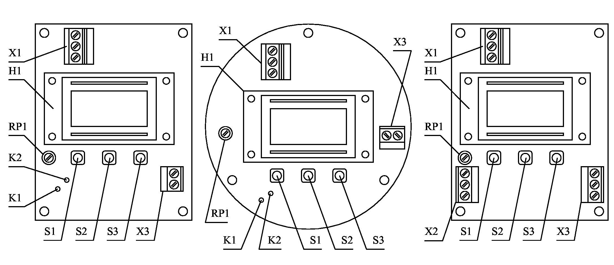
ПП АЖК-3101М.х для корпуса из алюминиевого сплава | ПП АЖК-3101М.х для корпуса из стали 12Х18Н10Т | ПП АЖК-3101М.х.ВТ для корпуса из алюминиевого сплава
Рисунок 1 - Внешний вид электронного блока ПП

Х1 – разъём для подключения кабеля линии связи ПП с ИП
Х2 – разъём для подключения датчика температуры
К1, К2 – контакты для подключения датчика температуры
Х3 – разъём для подключения кондуктометрического датчика
RP1 – подстроечный резистор регулировки яркости индикатора
S1 – кнопка ввода параметра
S2 – кнопка уменьшения параметра
S3 – кнопка увеличения параметра

В верхней части печатной платы расположен трёхконтактный клеммник, к которому подключается соединительный кабель для связи с измерительным прибором.
В средней части печатной платы расположен буквенно-цифровой индикатор, который предназначен для программирования ПП и индикации значений УЭП и температуры в режиме измерения. Программирование ПП осуществляется при помощи кнопок, расположенных под индикатором.
От датчика на печатную плату идут 4 или 5 проводов (в зависимости от двух- или трёхпроводной схемы подключения датчика температуры), которые подключаются к плате при помощи клеммников.
На печатной плате установлен подстроечный резистор для регулирования контрастности индикатора.
У датчика погружного типа отворачивается корпус датчика, являющийся его вторым электродом.

Устройство измерительного прибора
Конструктивно ИП выполнен в разборном корпусе. Элементы электронной схемы расположены на двух платах – плате коммутации и плате индикации. Платы соединены между собой при помощи двух разъёмов. Плата коммутации с присоединенной к ней платой индикации устанавливается в корпус со стороны задней панели по направляющим пазам в боковых стенках корпуса и фиксируется задней панелью.
На плате коммутации расположены элементы источника питания, микропроцессорное устройство управления, два реле сигнализации, цифро-аналоговый преобразователь и преобразователь напряжение-ток. На плате индикации расположены единичные и семисегментные индикаторы и кнопки управления.
ИП работает следующим образом.
Входной токовый сигнал с ПП вызывает изменение падения напряжения на входном резисторе, которое переключает транзистор, включающий оптрон. Оптрон обеспечивает гальваническую развязку между входными и выходными цепями анализатора. С выхода оптрона сигнал поступает на вход устройства управления, которое измеряет длительность этого сигнала.
Микропроцессорное устройство управления обеспечивает работу всех узлов анализатора: рассчитывает и выводит информацию на плату индикации и цифро-аналоговый преобразователь.
Выходной токовый сигнал формируется преобразователем напряжение-ток, на вход которого сигнал подается с выхода цифро-аналогового преобразователя.
Органы управления и индикации, расположенные на передней панели ИП, показаны на рисунке 2.
Единичные индикаторы «1» и «2» сигнализируют о выходе измеряемого параметра за пределы соответствующих уставок и срабатывании соответствующих реле.
Единичный индикатор «» в режиме «Измерение» сигнализирует об отсутствии сигнала с ПП.
Работа кнопок и единичных индикаторов более подробно описана в п. 8.
В режиме «Измерение» цифровой индикатор отображает значение измеряемого параметра или уставок.
На задней панели (смотри рисунок 2) расположены разъёмы для подключения входных и выходных сигналов и напряжения питания, винт для заземления корпуса прибора.
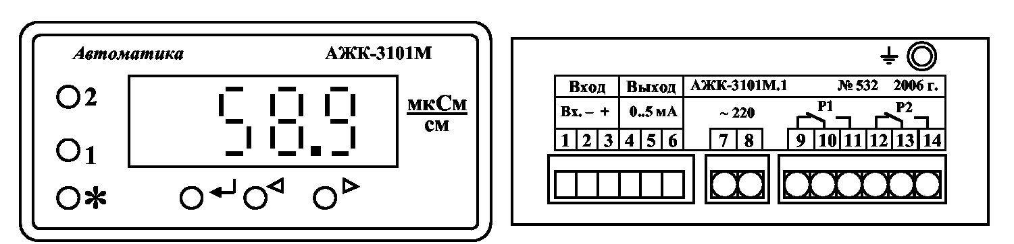

Рисунок 2- Внешний вид со стороны передней и задней панели

Указания мер безопасности

К монтажу и обслуживанию анализатора допускаются лица, знакомые с общими правилами по технике безопасности при работе с электроустановками напряжением до 1000 В.

Корпус анализатора должен быть заземлен.

Подключение анализатора производить согласно маркировке при отключенном напряжении питания.

Подготовка к работе

Внешний осмотр
После распаковки выявить следующие соответствия:
- анализатор должен быть укомплектован в соответствии с паспортом;
- заводской номер должен соответствовать номеру, указанному в паспорте;
- анализатор не должен иметь механических повреждений.

Задание уставок сигнализации

Перед установкой измерительного прибора на щите, при необходимости, можно произвести перепрограммирование значений уставок срабатывания реле сигнализации и режимов работы этих реле.

Описание программирования значений уставок, гистерезиса (порога) срабатывания реле и режимов работы реле приведено для анализаторов АЖК-3101М.1 и АЖК-3101М.2 в приложении F, а для анализаторов АЖК-3101М.К – в приложении. G.

Порядок установки

Установка ПП на объекте
ПП с датчиком проточного типа устанавливается на трубопроводе в соответствии со схемой установки (смотри приложение В, рисунок В.1). Положение ПП – вертикальное. Направление подачи анализируемой жидкости – в соответствии со схемой установки.
Установка ПП производится путем приваривания ниппелей к трубопроводам подвода и отвода анализируемой жидкости, при этом ниппели должны быть отсоединены от датчика. Длины и расположение трубопроводов подвода и отвода анализируемой жидкости должны быть рассчитаны таким образом, чтобы исключить значительные деформации трубопроводов при соединении анализатора с ниппелями гайками после сварки. При установке необходимо обеспечить герметичность соединений.
ПП с датчиком погружного типа устанавливается в вертикальном или горизонтальном положении при помощи привариваемой к ёмкости или трубе бобышки через уплотнительную фторопластовую прокладку.
Заземлить корпус ПП.

Установка ИП на щите
Установочные размеры ИП и размеры выреза в щите указаны в приложении А, рисунок А.3. Собрать схему внешних соединений (смотри приложение С, рисунок С.1).
Сечение жил кабеля линии связи должно быть 0,35…1,0 мм^{2.}. При подключении кабеля необходимо контролировать качество уплотнения в проходном штуцере.
Заземлить корпус ИП.

Порядок работы

Правила работы

Анализатор не требует настройки (кроме программирования уставок сигнализации), и после включения питания начинает работать по ранее запрограммированным параметрам (в соответствии с заказной спецификацией).

После включения питания анализатор переходит в режим измерения.
На передней панели ИП расположены единичные индикаторы «1» и «2», которые сигнализируют о выходе измеряемого значения УЭП за пределы заданных уставок и срабатывании соответствующих реле.
Единичный индикатор «» в режиме «Измерение» сигнализирует об отсутствии сигнала с ПП. В случае отсутствия входного сигнала на входе ИП (например, в случае обрыва линии связи с ПП) этот индикатор мигает, а на цифровом индикаторе появляется надпись «ОБР.».
При нормальной работе в режиме измерения на цифровой индикатор выводится измеряемое значение УЭП (для АЖК-3101М.1 и АЖК-3101М.2) или концентрации (для АЖК-3101М.К).
При нажатии и удержании кнопок  или  на цифровой индикатор выводятся соответственно значения уставок сигнализации «1» или «2». При этом в мигающем режиме включаются соответствующие единичные индикаторы, подтверждая контроль уставок.
При нажатии и удержании кнопки  на цифровой индикатор выводится измеряемое значение температуры анализируемой жидкости.

Описание работы прибора

Комплект анализатора жидкости АЖК-3101М состоит из первичного преобразователя и измерительного прибора. Питание на ПП поступает с ИП по двум проводам. Третий провод линии связи используется первичным преобразователем для передачи импульсов тока на ИП.

Анализаторы АЖК-3101М.1 и АЖК-3101М.2

Анализаторы АЖК-3101М.1 и АЖК-3101М.2 рассчитаны на работу в четырёх диапазонах и отличаются друг от друга единицами измерения УЭП: АЖК-3101М.1 работают в диапазонах от (0…1) мкСм/см до (0…1000) мкСм/см; АЖК-3101М.2 работают в диапазонах от (0…1) мСм/см до (0…1000) мСм/см.
Измерительные приборы этих модификаций имеют одинаковое устройство и программное обеспечение.

Первичный преобразователь анализатора может работать либо в одном из четырёх основных диапазонов измерения (смотри таблицу 1), либо в их комбинациях. Измерительный прибор автоматически определяет, в каком диапазоне работает первичный преобразователь.

Формирование аналогового выходного сигнала производится в ИП. Выходной сигнал, пропорциональный УЭП, представляет собой билинейную зависимость с двумя программируемыми параметрами Н1 и Н2.
На участке изменения УЭП от нуля до значения Н1 выходной сигнал изменяется от начального значения до среднего значения своего диапазона изменения, например, от 4 до 12 мА (смотри рисунок 3).
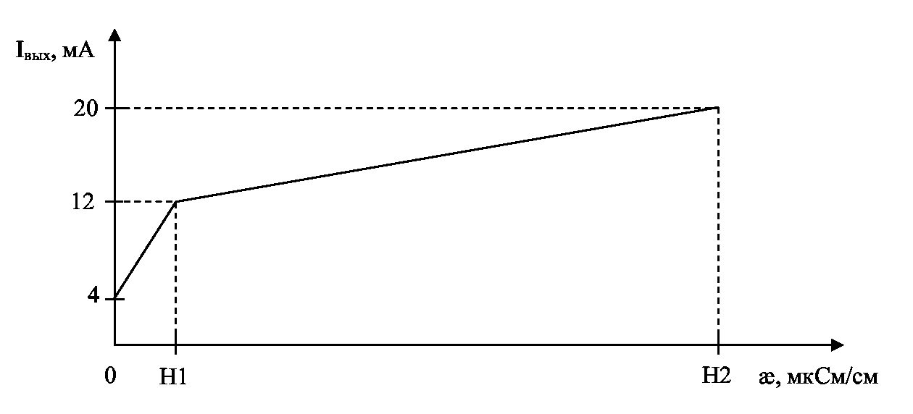
Рисунок 3 - Зависимость выходного тока от УЭП

На участке изменения УЭП от значения Н1 (точка перегиба) до значения Н2 (верхняя граница выходной характеристики анализатора) выходной сигнал изменяется от среднего значения до конечного значения своего диапазона изменения, то есть, от 12 до 20 мА.
Изменяя положение точки перегиба Н1, можно повышать разрешающую способность выходного сигнала для начальной или для конечной части диапазона измерения (от 0 до Н2). Программирование Н1 и Н2 приведено в приложении F, п. 3.

Примечание:
Обеспечить линейную зависимость выходного аналогового сигнала в диапазоне измерения от 0 до Н2 возможно двумя вариантами:
установить Н1 > Н2;
установить Н1 = Н2/2.

Термокомпенсация измеренного значения УЭП производится в первичном преобразователе.

Возможны три режима работы:
- термокомпенсация выключена;
- включена термокомпенсация с учётом температурной зависимости теоретически чистой воды;
- включена простая термокомпенсация с возможностью установки температурного коэффициента и температуры приведения (смотри формулу (2)).

Включение необходимого режима термокомпенсации и установка параметров термокомпенсации производится в соответствии с приложением Е, п. 4 и п. 5.

В измерительном приборе имеется возможность задания значений уставок и порога (гистерезиса) срабатывания реле сигнализации, а также режимов работы каждого реле (смотри приложение F, п. 2 и п. 3).

Анализаторы АЖК-3101М.К

Анализаторы АЖК-3101М.К рассчитаны на работу в одном диапазоне. Требуемый диапазон устанавливается на предприятии-изготовителе в соответствии с заказной спецификацией. Диапазон определяется нормируемой зависимостью между УЭП и концентрацией анализируемого компонента в растворе.
Измерительные блоки анализаторов АЖК-3101М.К имеют отличное от анализаторов АЖК-3101М.1 и АЖК-3101М.2 программное обеспечение, позволяющее производить линеаризацию входной характеристики.

При включенной линеаризации показания ИП в единицах концентрации, включая положение запятой, определяются при программировании путем присвоения значениям УЭП (входной характеристики) известных значений концентрации (выходной характеристики) анализируемого раствора (смотри приложение G, п. 4).

Примечание: в первичном преобразователе на предприятии-изготовителе установлен один из основных диапазонов измерения, в измерительном приборе установлены необходимые параметры линеаризации.

Выходной токовый сигнал измерительного прибора пропорционален концентрации анализируемого раствора и зависит от установленных нижней и верхней границ диапазона измерения по концентрации (по выходной характеристике).

Например: в ПП установлен диапазон измерения (0,0…100,0) мСм/см.
Этому диапазону соответствует диапазон изменения концентрации анализируемого раствора (0,00…5,70) %. Если установить нижнюю границу диапазона измерения 2,00%, а верхнюю – 5,00 %, то выходной токовый сигнал будет линейно изменяться от начального (например, 4 мА) до конечного значения (например, 20 мА) при изменении показаний цифрового индикатора ИП от 2,00 до 5,00 % (смотри приложение G, п. 3.5. и п. 3.6.).

Термокомпенсация измеренного значения УЭП производится в первичном преобразователе.

Возможны два режима работы:
- термокомпенсация выключена;
- включена простая термокомпенсация с возможностью установки температурного коэффициента и температуры приведения (смотри формулу (2)).

Не рекомендуется включать режим термокомпенсации с учётом температурной зависимости теоретически чистой воды, но если включен этот режим термокомпенсации, то температурный коэффициент будет равен 2 % на градус, а температура приведения 25ºС.
Включение необходимого режима термокомпенсации производится в соответствии с п. 5 приложения Е.

В измерительном приборе имеется возможность задания значений уставок и порога (гистерезиса) срабатывания реле сигнализации, а также режимов работы каждого реле (смотри приложение G, п. 2 и п. 3).

Возможные неисправности и способы их устранения
Таблица 3
Неисправности | Вероятная причина | Способ устранения
На цифровом индикаторе измерительного прибора мигающая надпись «ОБР.», единичный индикатор «» мигает | - Обрыв линии связи между первичным преобразователем и измерительным прибором  - Неправильное подключение первичного преобразователя | Проверить линию связи и правильность подключения первичного преобразователя

Техническое обслуживание

Техническое обслуживание АЖК-3101М заключается в периодической поверке (калибровке) и, при необходимости, чистке электродов датчика, проверке его технического состояния.
Межповерочный (межкалибровочный) интервал – 1 год.
Рекомендуемый межкалибровочный интервал:
– один раз в год - для анализаторов измеряющих концентрацию жидкости и после каждого текущего ремонта анализатора;
- после каждого текущего ремонта анализатора - для анализаторов измеряющих УЭП.

Чистка электродов производится в случае загрязнения их поверхностей (образование нерастворимой пленки или налета). Следует иметь в виду, что изменение цвета электродов ещё не является поводом для их чистки. Условием чистки может являться превышение основной приведённой погрешности, указанной в п. 3.2.
Если на электродах (поверхность измерительного электрода и внутренняя поверхность корпуса датчика) образовалась пленка, то ее необходимо удалить при помощи чистого растворителя. После удаления пленки электроды необходимо аккуратно обработать водостойкой наждачной бумагой нулевой зернистости под струей воды. После обработки поверхность электродов должна стать смачиваемой. Обработанные поверхности насухо не протирать.

Маркировка, упаковка, транспортирование и хранение

Маркировка
На передней панели измерительного прибора должно быть нанесено:
  - название предприятия-изготовителя;
  - условное обозначение анализатора;
  - величина измерения
На задней панели измерительного прибора должно быть нанесено:
  - заводской номер и год изготовления;
  - обозначения сетевого и выходных разъемов, винта заземления
На этикетки (шильдики) верхней части измерительного прибора должно быть нанесено:
  - название предприятия-изготовителя;
  - логотип предприятия-изготовителя;
  - условное обозначение анализатора;
  - знак соответствия;
  - диапазон измерения;
  - выходной сигнал;
  - заводской номер и год изготовления
На крышке первичного преобразователя должно быть нанесено исполнение IP 65 по ГОСТ 14254.
На корпусе первичного преобразователя, должно быть указано:
  - условное обозначение анализатора;
  - заводской номер и год изготовления

Анализатор и документация помещаются в пакет из полиэтиленовый пленки и укладываются в картонные коробки.

Анализаторы транспортируются всеми видами закрытого транспорта, в том числе воздушным, в отапливаемых герметизированных отсеках в соответствии с правилами перевозки грузов, действующими на данном виде транспорта.

Транспортирование анализаторов осуществляется в деревянных ящиках или картонных коробках, на которых нанесены манипуляционные знаки по ГОСТ 14192: «Осторожно, хрупкое», «Верх, не кантовать». Допускается транспортирование анализаторов в контейнерах.

Способ укладки анализаторов в ящики должен исключать их перемещение во время транспортирования.

Во время погрузочно-разгрузочных работ и транспортирования, ящики не должны подвергаться резким ударам и воздействию атмосферных осадков.

Срок пребывания анализаторов в соответствующих условиях транспортирования – не более 6 месяцев.

Анализаторы должны храниться в отапливаемых помещениях с температурой (5...40)ºС и относительной влажностью не более 80 %.
Воздух помещений не должен содержать пыли и примесей агрессивных паров и газов, вызывающих коррозию деталей анализаторов.
Хранение анализаторов в упаковке должно соответствовать условиям 2 по ГОСТ 15150 .

Гарантии изготовителя

Изготовитель гарантирует соответствие анализатора требованиям технических условий при соблюдении потребителем условий эксплуатации, транспортирования и хранения, установленных настоящим РЭ.

Гарантийный срок эксплуатации устанавливается 18 месяцев со дня ввода в эксплуатацию, но не более 24 месяцев со дня отгрузки потребителю.

В случае обнаружения потребителем дефектов при условии соблюдения им правил эксплуатации, хранения и транспортирования в течение гарантийного срока, предприятие-изготовитель безвозмездно ремонтирует или заменяет анализатор.

Сведения о рекламациях
При отказе в работе или неисправности анализатора по вине изготовителя неисправный анализатор с указанием признаков неисправностей и соответствующим актом направляется в адрес предприятия-изготовителя:

600016, г. Владимир, ул. Б. Нижегородская, д. 77,
ЗАО «НПП «Автоматика»,
тел.: (4922) 47-52-90, факс: (4922) 21-57-42.

Все предъявленные рекламации регистрируются.

- Габаритные и монтажные размеры

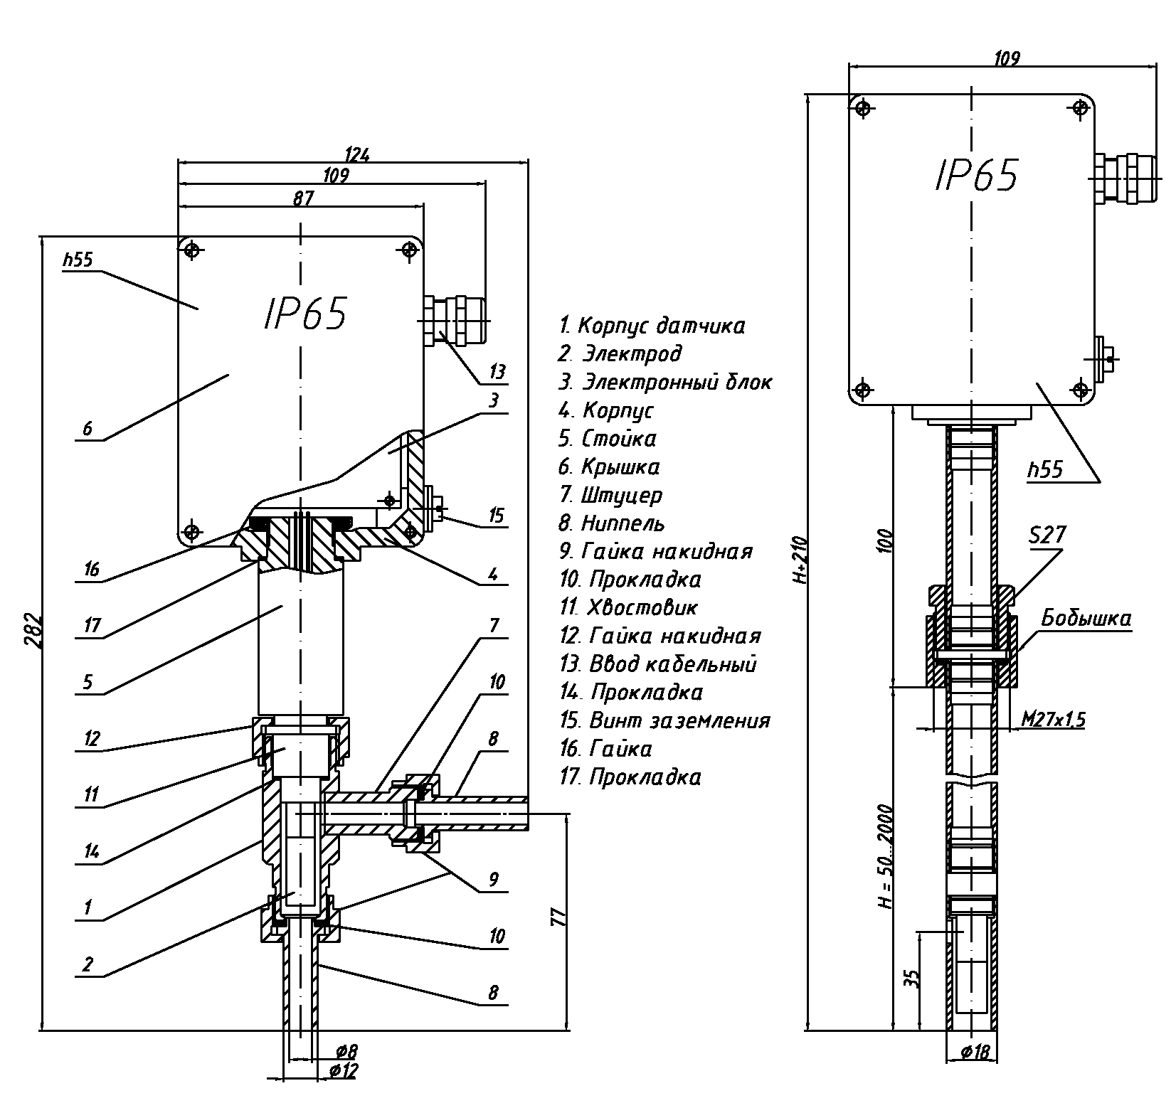
Рисунок А.1.1 - ПП проточного типа с ниппелями под приварку | Рисунок А.1.2 - ПП погружного типа

Продолжение приложения А

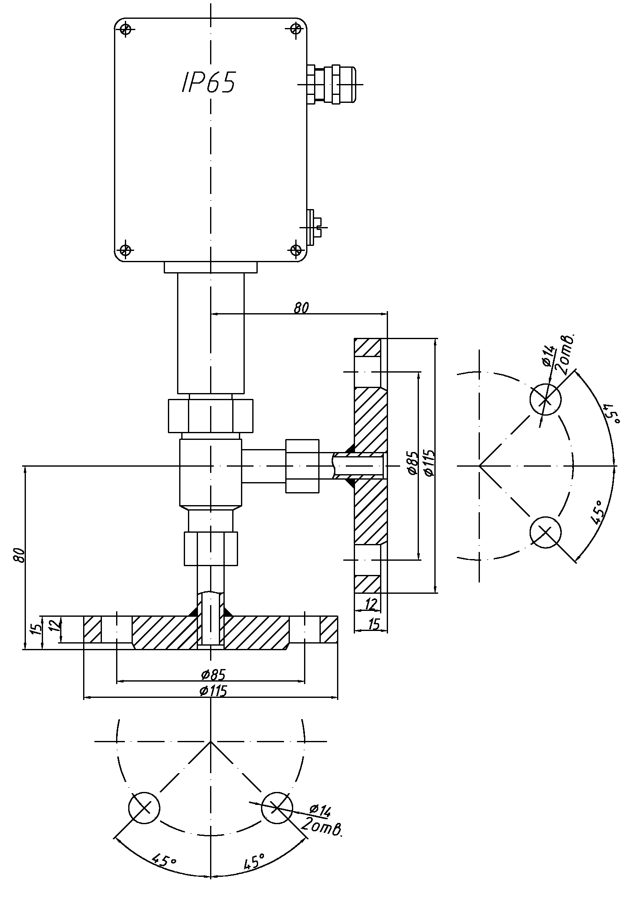

Рисунок А.1.3 - ПП проточного типа с фланцами

Продолжение приложения А
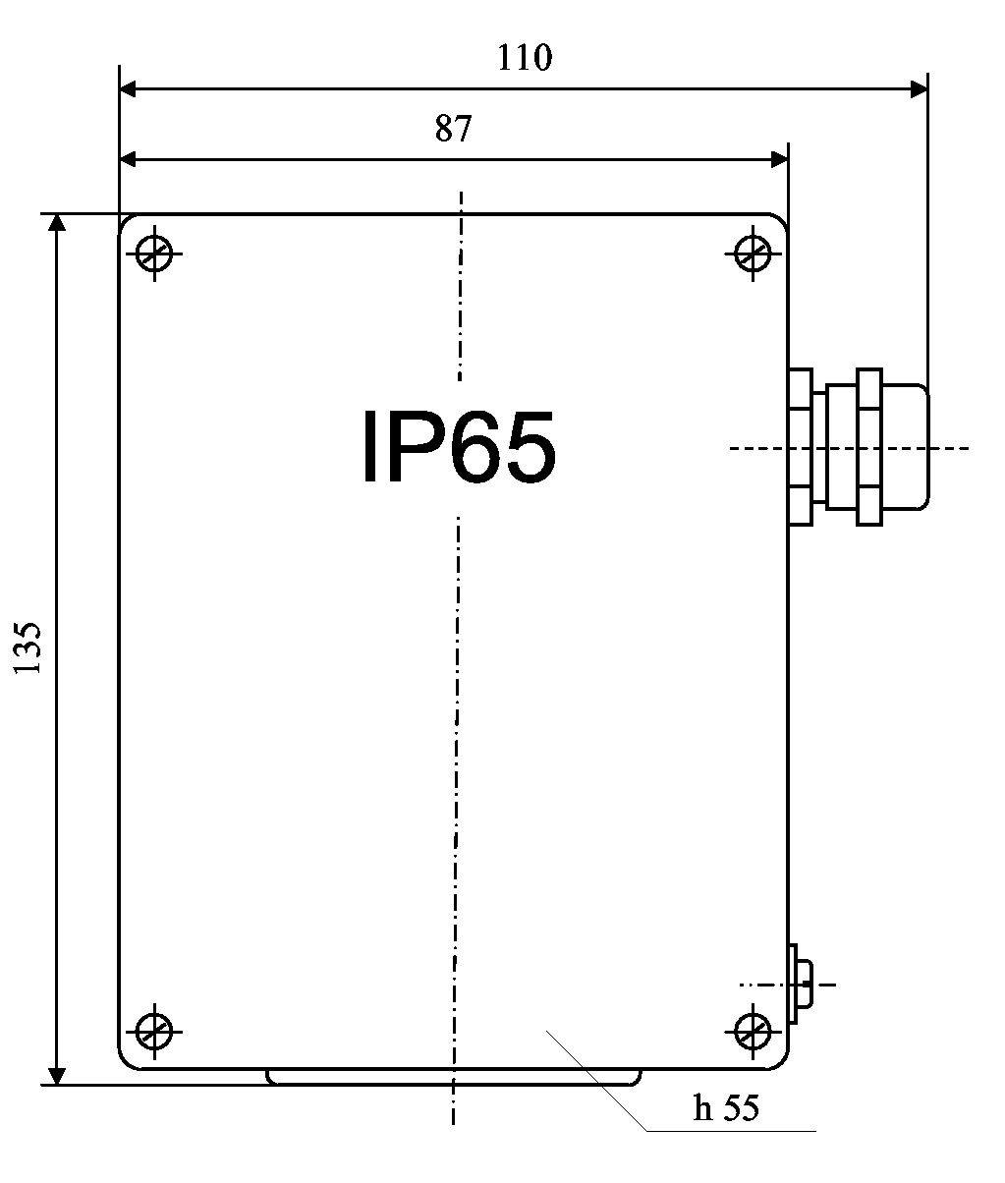
Рисунок А.2.1 - Корпус ПП из алюминиевого сплава

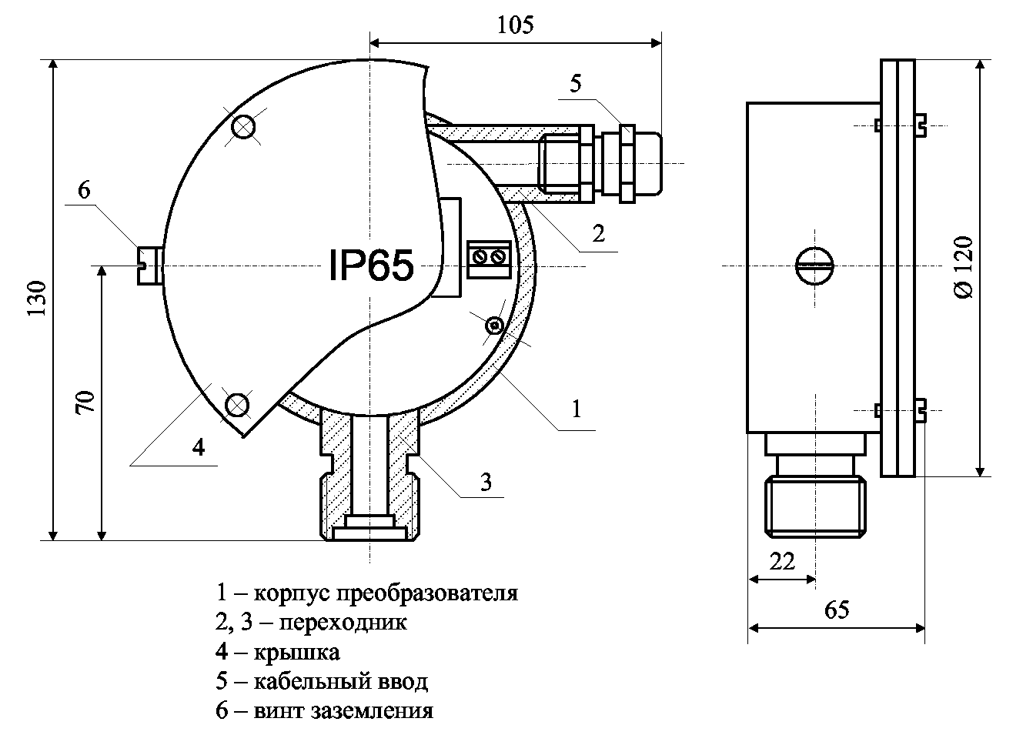
Рисунок А.2.2 - Корпус ПП из стали 12Х18Н10Т
Продолжение приложения А
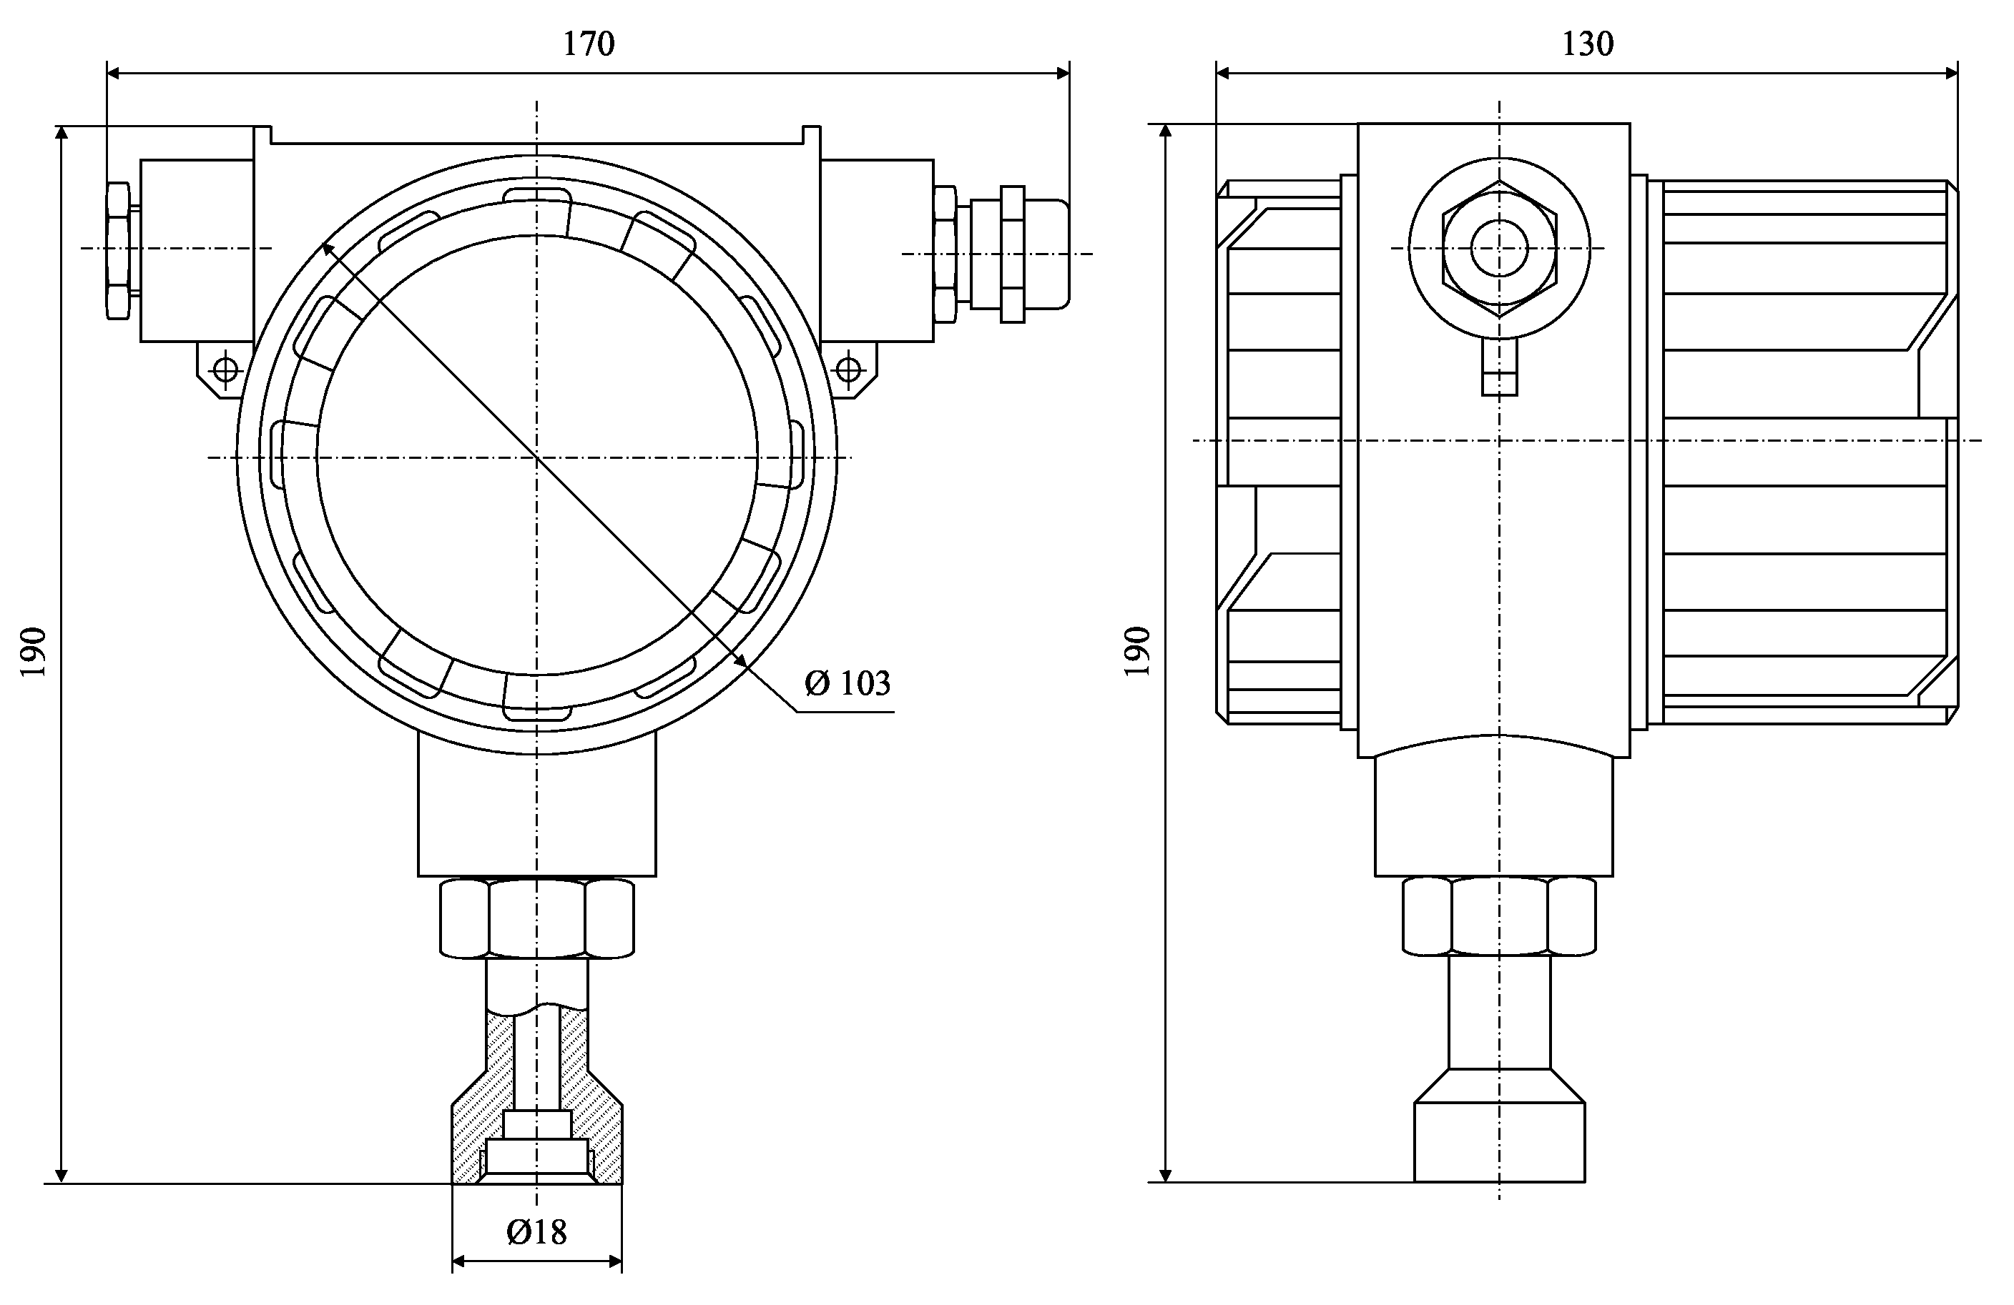
Рисунок А.2.3 - Корпус ПП с индикацией

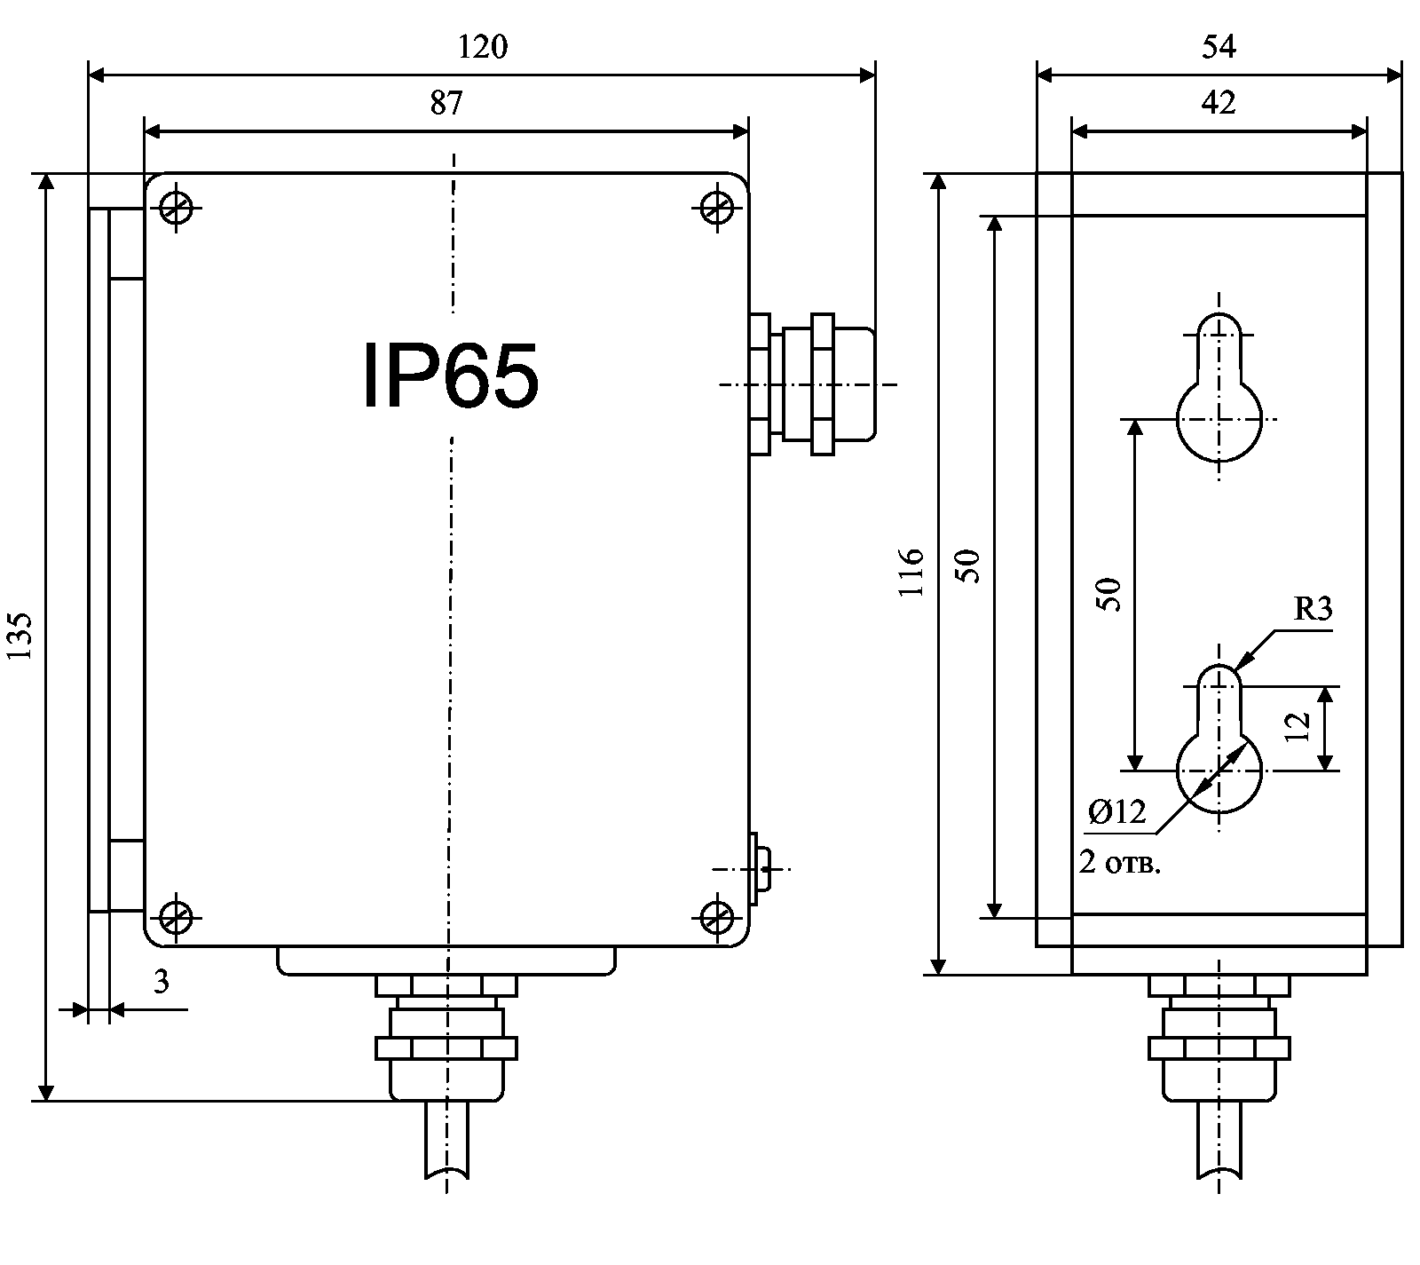
Рисунок А.2.4 - Корпус ПП для навесного монтажа
Продолжение приложения А
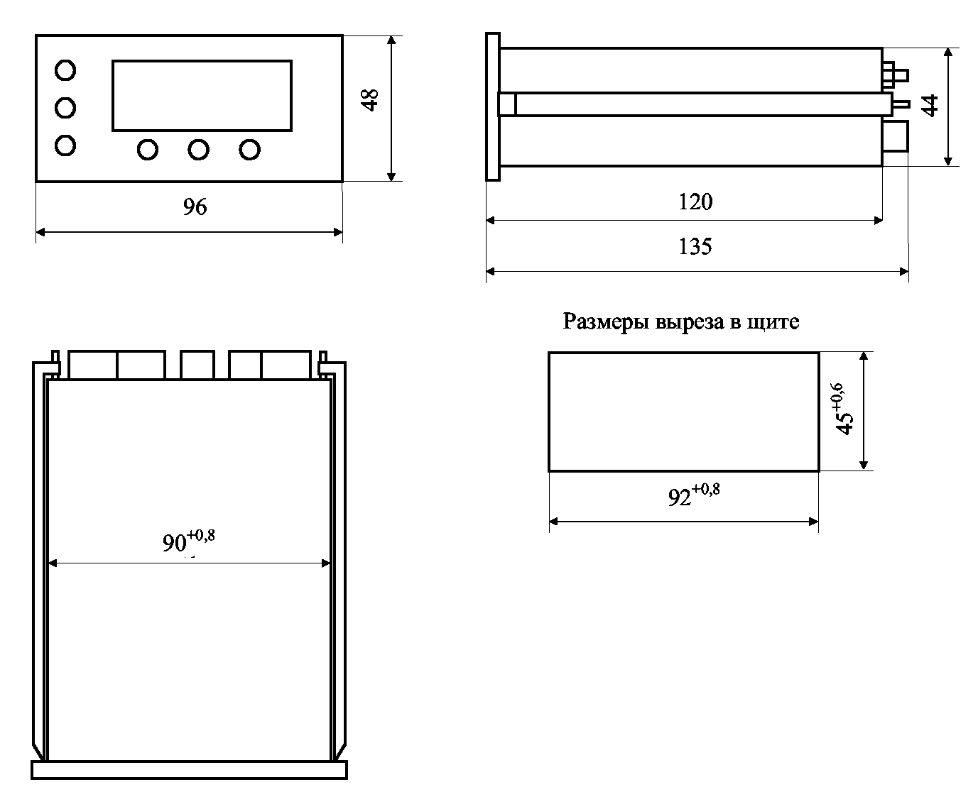
Рисунок А.3 - Корпус измерительного прибора

- Схема установки первичного преобразователя
на трубопроводе

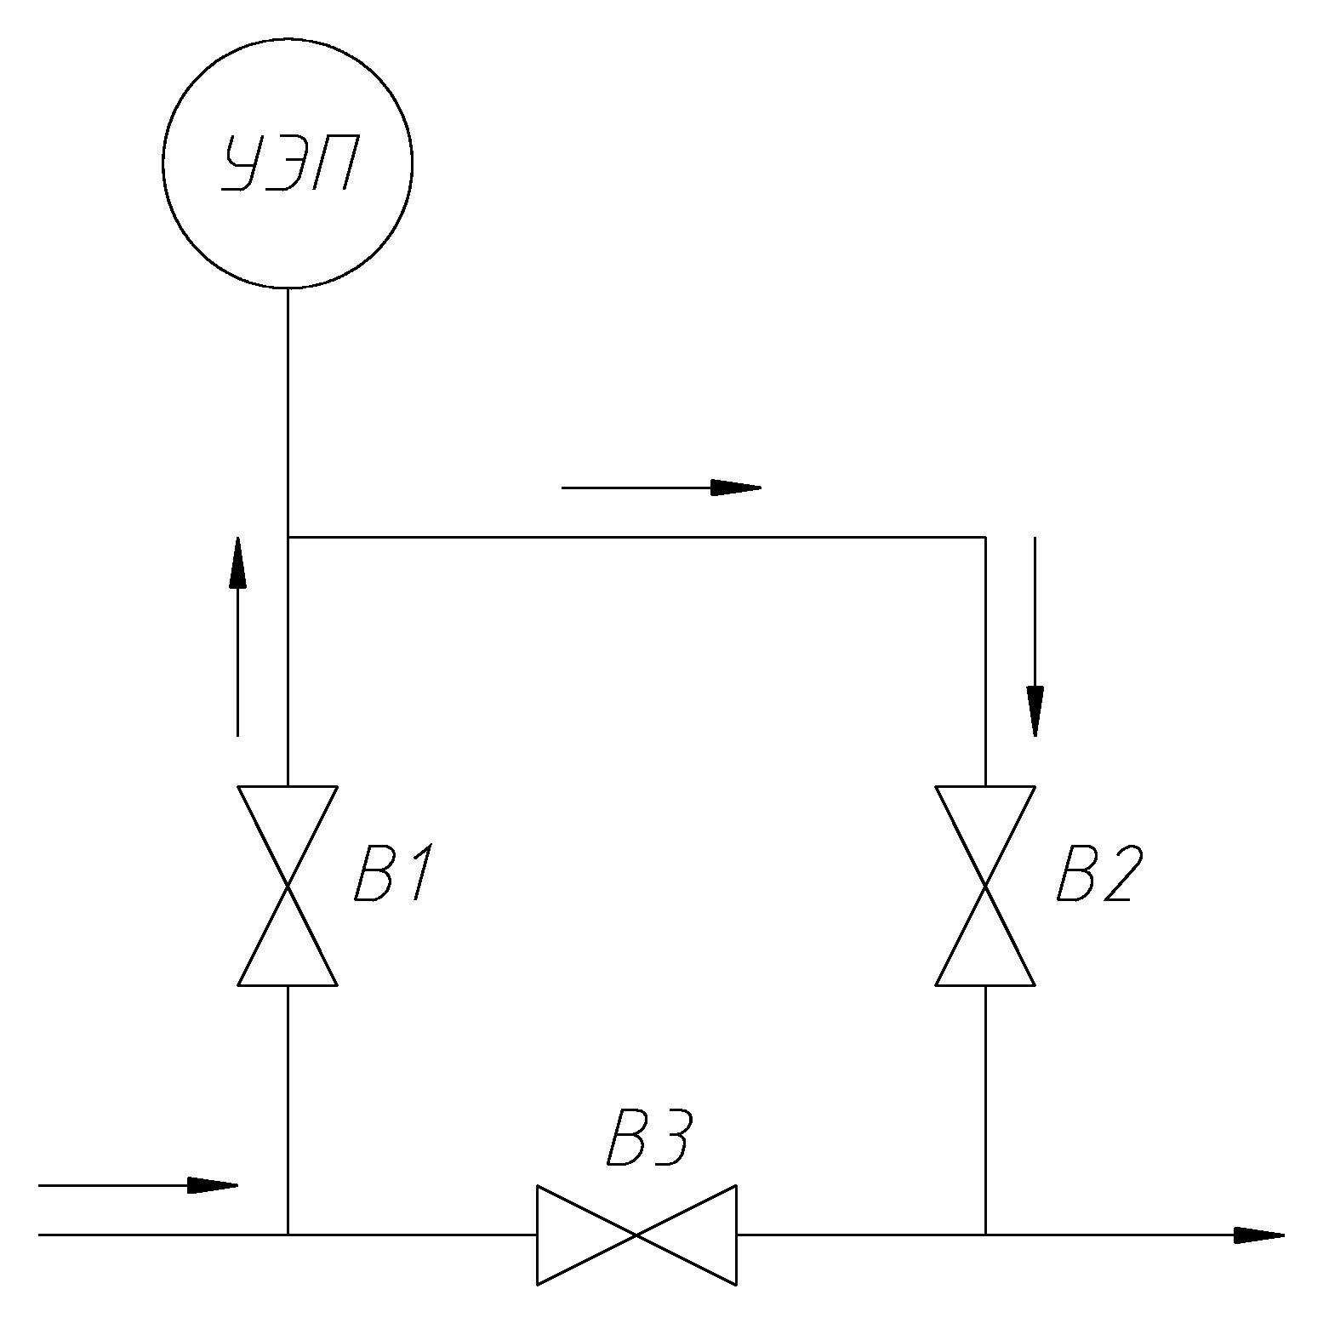
ПП

Рисунок B.1 Схема установки ПП на трубопроводе

- Схемы внешних соединений

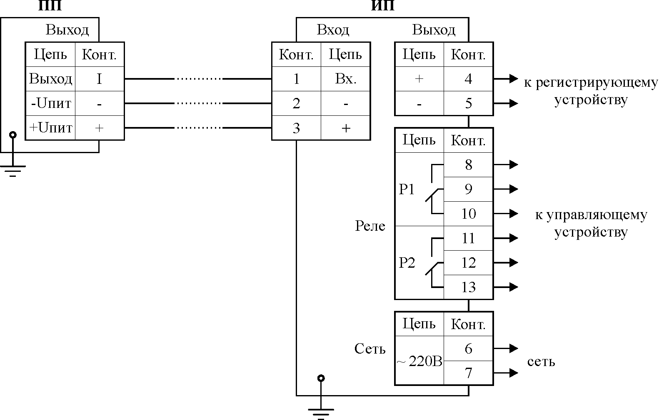

Рисунок С.1 - Схема внешних соединений

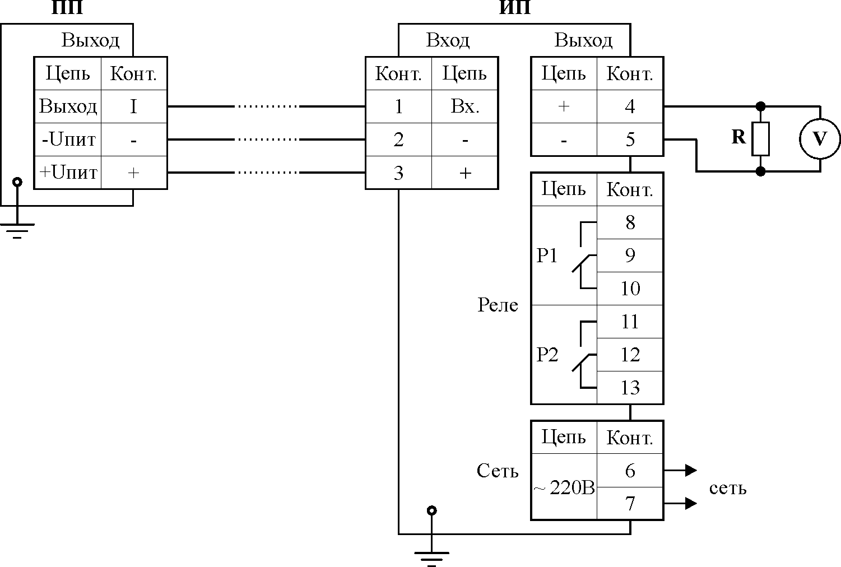

Рисунок С.2 - Схема внешних соединений для проведения поверки:
ПП – первичный преобразователь; ИП – измерительный прибор; R – катушка сопротивления;
V – милливольтметр

- Зависимость удельной электрической проводимости
растворов серной кислоты и хлористого калия от концентрации
при температуре 25 °С

Диапазон  измерения | Наименование  раствора | Концентрация,  г/л | Удельная электрическая проводимость
0…1000  мСм/см | Водный раствор  серной кислоты | 52,0  165,0  376,0 | 200 мСм/см  500 мСм/см  800 мСм/см
0…100  мСм/см | Водный раствор  хлористого калия | 11,98  31,51  52,08 | 20 мСм/см  50 мСм/см  80 мСм/см
0…10  мСм/см | Водный раствор  хлористого калия | 1,07  2,77  4,53 | 2 мСм/см  5 мСм/см  8 мСм/см
0…1000  мкСм/см | Водный раствор  хлористого калия | 0,102  0,258  0,417 | 200 мкСм/см  500 мкСм/см  800 мкСм/см
0…100  мкСм/см | Водный раствор  хлористого калия | 0,0100  0,0252  0,0404 | 20 мкСм/см  50 мкСм/см  80 мкСм/см
0…10  мкСм/см | Раствор хлористого  калия в этиленгликоле | 0,0015  0,0040  0,0064 | 2 мкСм/см  5 мкСм/см  8 мкСм/см

Примечания:
1) температура термостатирования (25±0,1)°С;
2) контрольные растворы должны воспроизводить значение УЭП с погрешностью не более ±5% от верхнего значения диапазона измерения.

- Программирование первичного преобразователя
Е.1 Вход в режим программирования и выход из него

Е.1.1 При включенном питании нажать и удерживать одновременно кнопки и до появления на индикаторе надписи «Введите код». Отпустить кнопки.

Е.1.2 Кнопками и установить первую цифру пароля (пароль приведён в паспорте на прибор). Ввести первую цифру нажатием на кнопку .

Е.1.3 Аналогично действиям п. Е.1.1 ввести вторую, третью и четвёртую цифры пароля. При правильном вводе пароля на индикаторе появится окно с надписью «1-й уровень».

Примечание: при неправильном вводе пароля необходимо повторить действия п. Е.1.1 и Е.1.2. Если пароль введён 3 раза неправильно, то ПП переходит в режим измерения.

Е.1.4 Нажать кнопку . На индикаторе появится надпись «Диапазон измерения». Это первый параметр из меню параметров, которые программируются в первом уровне программирования. В меню параметров программируются «Диапазон измерения», «Константа датчика», «Термокомпенсация» и «Параметры ТК». Выбор программируемого параметра осуществляется кнопками и .

Е.1.5 Чтобы выйти из меню программируемых параметров кнопками и необходимо выбрать окно с надписью «Выход» и нажать кнопку . На индикаторе появится надпись «1-й уровень».

Е.1.6 Чтобы выйти из режима программирования в режим измерения необходимо находиться в окне с надписью «1-й уровень». Кнопкой или выбрать окно с надписью «Выход» и нажать кнопку .

Е.2 Диапазон измерения

Е.2.1 Войти в режим программирования (смотри п. 1.1 – 1.4). Кнопками и выбрать «Диапазон измерения». Находясь в окне с надписью «Диапазон измерения» необходимо нажать кнопку .
Выбор (просмотр) диапазонов измерения осуществляется кнопками и . Первичный преобразователь обеспечивает возможность работы в 4-х основных, 3-х расширенных и обзорном диапазонах измерения УЭП. Под основными диапазонами понимаются диапазоны, приведённые в п. 3.1. руководства по эксплуатации для анализаторов УЭП.
Расширенные диапазоны представляют собой два соседних основных диапазона измерения и предназначены для случаев, когда имеются выбросы УЭП за верхний предел измерения младшего основного диапазона. Например, 1-й основной диапазон (младший) – (0…1,000) мкСм/см; 2-й основной диапазон (старший) – (0…10,00) мкСм/см. Переключение с младшего на старший диапазон и обратно происходит автоматически.
При включении обзорного диапазона первичный преобразователь работает во всех четырёх основных диапазонах измерения с автоматическим выбором требуемого диапазона.
Чтобы установить нужный диапазон измерения необходимо выбрать окно с соответствующей надписью и нажать кнопку . Подтверждением выбора является мигающая надпись выбранного диапазона.

Е.2.2 Кнопками и необходимо выбрать окно с надписью «Выход» и нажать кнопку . На индикаторе появится надпись «Диапазон измерения».

Е.2.3 При помощи кнопок и выбрать следующий программируемый параметр или выйти из режима программирования в режим измерения (смотри п. Е.1.5 – Е.1.6).

Е.3 Константа датчика

Е.3.1 Войти в режим программирования (смотри п. 1.1 – 1.4). Кнопками и выбрать «Конст. датчика». Находясь в окне с надписью «Конст. датчика» необходимо нажать кнопку . Константа (постоянная) датчика характеризует чувствительность датчика и определяется его формой и геометрическими размерами. Расчётное значение константы С_{расч} указывается в паспорте на анализатор. Действительное значение константы датчика С может быть установлено двумя способами.

Е.3.2 Выбор способа корректировки константы датчика (непосредственная или косвенная) осуществляется кнопками и .
При непосредственной корректировке можно ввести известное значение С/С_{расч.}, равное соотношению действительного значения константы датчика к её расчётному значению.
При косвенной корректировке константы датчика соотношение С/С_{расч.} вычисляется автоматически путём ввода известного значения УЭП контролируемого раствора.
Е.3.3 Для непосредственной корректировки необходимо выбрать окно с надписью в верхней строке индикатора «С/С расч.». В нижней строке индикатора отображается число, равное соотношению действительного значения константы датчика к её расчётному значению, которое было установлено ранее.
Чтобы изменить это число, необходимо нажать кнопку . Верхняя строка индикатора начнёт мигать. Кнопками и можно откорректировать значение числа. Для ввода в память ПП нового значения С/С _{расч.} необходимо нажать кнопку . Надпись «С/С расч.» перестанет мигать.

Е.3.4 Для косвенной корректировки необходимо выбрать окно с надписью в верхней строке «Измерен.».

Примечание: перед корректировкой константы первичный преобразовательдолжен быть заполнен контролируемым раствором с известным значением УЭП при данной температуре. Для обеспечения непревышения основной приведенной погрешности во всех основных диапазонах рекомендуется применять раствор со значением УЭП примерно (80…90) мкСм/см для АЖК-3101М.1 и (80…90) мСм/см для АЖК-3101М.2.

В нижней строке индикатора отображается измеряемое в данный момент значение УЭП. Чтобы откорректировать измеряемое значение в соответствии с известным значением УЭП контролируемого раствора, необходимо нажать кнопку . Надпись «Измерен.» сменится на «Калибр.» и начнёт мигать. Кнопками и установить известное значение УЭП контролируемого раствора.
После нажатия на кнопку новые данные вводятся в память прибора и соотношение С/С _{расч.} автоматически изменяется. В верхней строке индикатора вновь появляется надпись «Измерен.». Автоматически установленное значение С/С _{расч.} можно проконтролировать в окне с надписью «С/С расч.».

Е.3.5 Кнопками и необходимо выбрать окно с надписью «Выход» и нажать кнопку . На индикаторе появится надпись «Конст. датчика».

Е.3.6 При помощи кнопок и выбрать следующий программируемый параметр или выйти из режима программирования в режим измерения (смотри п. 1.5 – 1.6).

Е.4 Термокомпенсация

Е.4.1 Войти в режим программирования (смотри п. 1.1 – 1.4). Кнопками и выбрать «Термокомпенсация». Находясь в окне с надписью «Термокомпенсация» необходимо нажать кнопку .

Е.4.2 Выбор (просмотр) режимов термокомпенсации осуществляется кнопками и . Ранее установленный режим определяется окном с мигающей надписью.
Чтобы установить нужный режим термокомпенсации необходимо выбрать окно с соответствующей надписью.

Е.4.2.1 Чтобы отключить режим термокомпенсации необходимо выбрать окно с надписью «Выкл.» и нажать кнопку . Надпись начнёт мигать.

Е.4.2.2 Чтобы включить режим термокомпенсации, учитывающий температурную зависимость теоретически чистой воды, необходимо выбрать одно из двух окон с надписью «ТЧВ 1» или «ТЧВ 2» и нажать кнопку . Надпись начнёт мигать. Режимы «ТЧВ 1» и «ТЧВ 2» отличаются коэффициентами в формулах зависимости УЭП теоретически чистой воды от температуры.

Е.4.2.3 Чтобы включить режим простой термокомпенсации необходимо выбрать окно с надписью «То, аt» и нажать кнопку . Надпись начнёт мигать. Простая термокомпенсация осуществляется в соответствии с формулой (2) (смотри п. 5.1).
Значения параметров термокомпенсации устанавливаются в окне «Параметры ТК» (смотри п. 5).

Е.4.3 После выбора режима термокомпенсации кнопками и необходимо выбрать окно с надписью «Выход» и нажать кнопку . На индикаторе появится надпись «Термокомпенсация».

Е.4.4 При помощи кнопок и выбрать следующий программируемый параметр или выйти из режима программирования в режим измерения (смотри п. Е.1.5 – Е.1.6).

Е.5 Параметры термокомпенсации

Е.5.1 Войти в режим программирования (смотри п. 1.1 – 1.4). Кнопками и выбрать «Параметры ТК». Находясь в окне с надписью «Параметры ТК» необходимо нажать кнопку .

Е.5.2 Выбор параметров термокомпенсации осуществляется кнопками и .

Е.5.2.1 Для установления температуры приведения необходимо выбрать окно с надписью «То , гр.С». В нижней строке индикатора выведено установленное ранее значение температуры приведения.
Чтобы изменить значение температуры приведения необходимо нажать кнопку . Верхняя строка индикатора начнёт мигать. После установки кнопками и требуемого значения температуры приведения нажать кнопку для ввода этого значения в память прибора.

Е.5.2.2 Для установления температурного коэффициента кнопками и необходимо выбрать окно с надписью «аt». В нижней строке индикатора выведено установленное ранее значение коэффициента.

Примечание: значение температурного коэффициента α_{т} вводится в % / ºС.

Чтобы изменить значение температурного коэффициента необходимо нажать кнопку . Верхняя строка индикатора начнёт мигать. После установки кнопками и требуемого значения α_{т} нажать кнопку для ввода этого значения в память прибора.

Е.5.3 После установления параметров термокомпенсации кнопками и необходимо выбрать окно с надписью «Выход» и нажать кнопку . На индикаторе появится надпись «Параметры ТК».

Е.5.4 При помощи кнопок и выбрать следующий программируемый параметр или выйти из режима программирования в режим измерения (смотри п. Е.1.5 – Е.1.6).

Е.6 Восстановление заводских настроек первичного преобразователя

В некоторых случаях бывает необходимо вернуться к настройкам, которые были установлены на предприятии-изготовителе. Такая ситуация может возникнуть при неправильном программировании первичного преобразователя. При любой причине отказа в работе первичного преобразователя рекомендуется восстановить заводские настройки. Для восстановления заводских настроек необходимо:
Войти в режим программирования (смотри п. Е.1.1 – Е.1.4). Кнопками и выбрать «Завод. настр.». Находясь в окне с надписью «Завод. настр.» необходимо нажать кнопку .
После появления надписи «Восстановить?» нажатие на кнопку приведет к восстановлению всех заводских настроек, что подтвердится надписью «Восстановлено». При помощи кнопок и необходимо выбрать окно с надписью «Выход» и нажать кнопку . На индикаторе появится надпись «Завод. настр.».
Выйти из режима программирования в режим измерения (смотри п. Е.1.5 – Е.1.6).
Выключить и включить питание прибора. Заводские настройки восстановлены.

Блок-схема алгоритма работы в уровне №1 режима «Программирование»
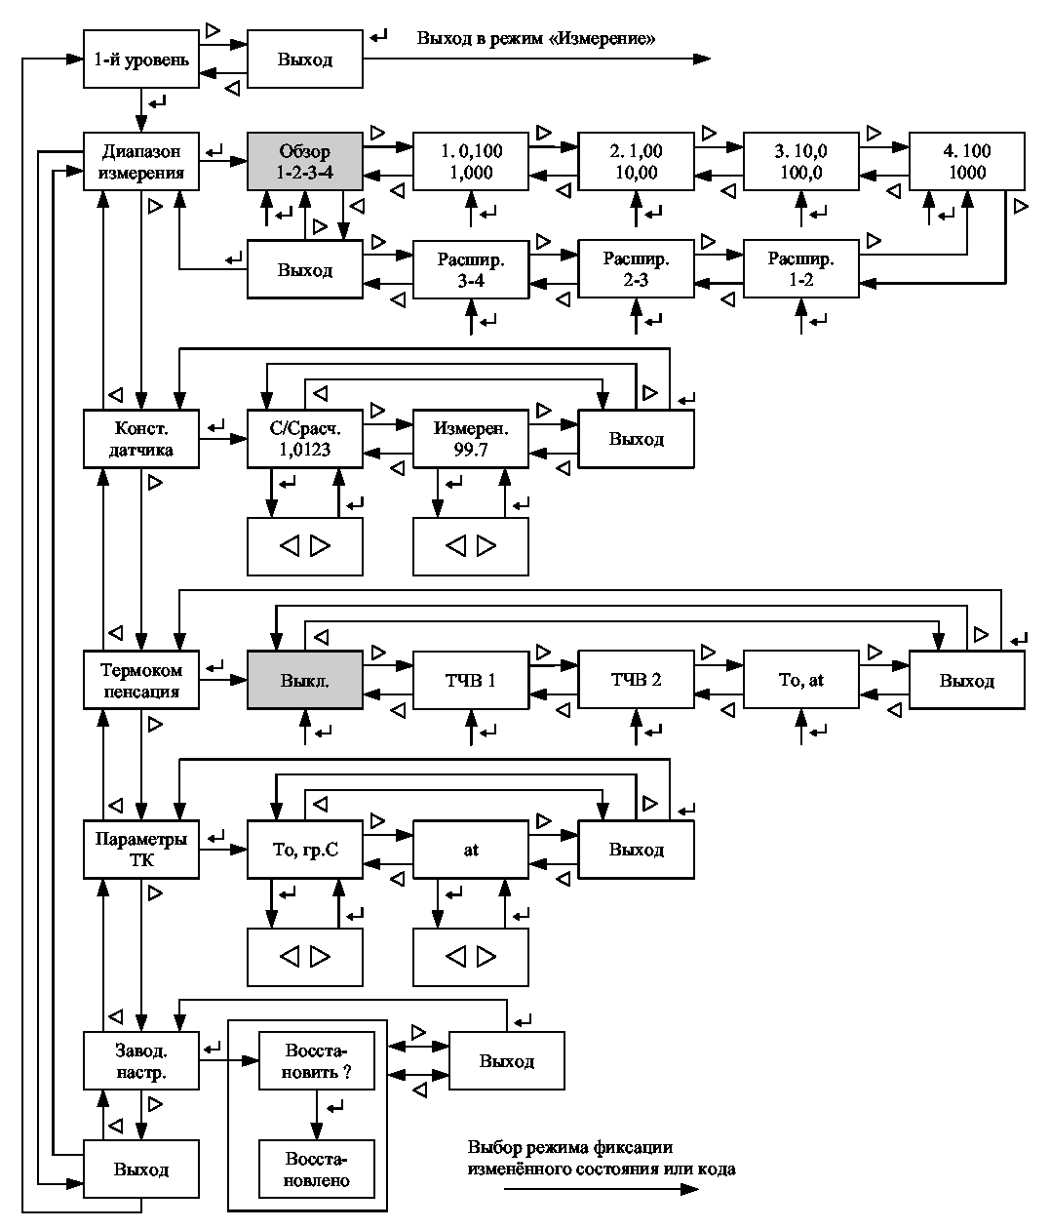
1. 0,000
1,000
2. 0,00
10,00
3. 0,0
100,0
4. 0
1000

- Программирование измерительного прибора
(анализатор уэп)
F.1 Общие положения

F.1.1 Для удобства в эксплуатации в измерительном приборе (ИП) предусмотрены 3 уровня режима «Программирование»:

- уровень №1 – задание уставок срабатывания реле по УЭП, задание порога (гистерезиса, зоны нечувствительности) срабатывания реле по уставкам (индивидуальные значения для каждой уставки);

- уровень №2 – задание параметров диапазона измерения ИП по выходному аналоговому сигналу, задание режимов работы каждого из двух реле;

- уровень №3 – используется при настройке начального и конечного значений выходного тока ИП.

F.1.2 Однократное нажатие на кнопки вызывает их однократное действие, при продолжительном нажатии начинает работать алгоритм ускоренного многократного действия кнопки.

F.1.3 Единичный индикатор «» сигнализирует о входе в уровни программирования №2 и №3.

F.1.4 Если выход из режима «Программирование» произведён некорректно (например, отключение питания анализатора), сохранение последнего вводимого параметра не производится.

F.2 Уровень №1 режима «Программирование»

F.2.1 Вход в уровень №1 режима «Программирование» из режима «Измерение» осуществляется при одновременном нажатии кнопок и (при этом цифровой индикатор гаснет) и удержании их в нажатом положении до появления мигающей надписи «ПРОГ.»:

Единичный индикатор «» выключен.

F.2.2 Нажать кнопку . На цифровом индикаторе высвечивается надпись, обозначающая последующий ввод первой уставки по УЭП:

F.2.3 Нажать кнопку . На цифровом индикаторе высвечивается значение уставки «1», например:

Мигание единичного индикатора «1» подтверждает номер уставки.
Изменение значения уставки «1» осуществляется кнопками и .

F.2.4 Нажать кнопку . На цифровом индикаторе высвечивается надпись, обозначающая последующий ввод значения порога (гистерезиса, зоны нечувствительности) срабатывания первого реле:

F.2.5 Нажать кнопку . На цифровом индикаторе высвечивается значение порога срабатывания первого реле (положение запятой при вводе порога соответствует положению запятой в введённом значении уставки «1») например:

Изменение порога срабатывания осуществляется кнопками и .

F.2.6 Нажать кнопку . На цифровом индикаторе высвечивается надпись, обозначающая последующий ввод второй уставки по УЭП:

F.2.7 Нажать кнопку . На цифровом индикаторе высвечивается значение уставки «2», например:

Мигание единичного индикатора «2» подтверждает номер уставки.
Изменение значения уставки «2» осуществляется кнопками и .

F.2.8 Нажать кнопку . На цифровом индикаторе высвечивается надпись, обозначающая последующий ввод значения порога (гистерезиса, зоны нечувствительности) срабатывания второго реле:

F.2.9 Нажать кнопку . На цифровом индикаторе высвечивается значение порога срабатывания второго реле (положение запятой при вводе порога соответствует положению запятой в введённом значении уставки «2») например:

Изменение порога срабатывания осуществляется кнопками и .

Выход из уровня №1 режима «Программирование» в режим «Измерение» осуществляется нажатием кнопки .

F.3 Уровень №2 режима «Программирование»

F.3.1 Вход в уровень №2 режима «Программирование» осуществляется следующим образом: выключить питание ИП, нажать кнопки и и, удерживая их в этом положении, включить питание; удерживать кнопки и в нажатом положении до появления мигающей надписи «ПРОГ.»:

Единичный индикатор «» включен.
Продолжение приложения F

F.3.2 Нажать кнопку . На цифровом индикаторе высвечивается обозначение точки перегиба выходной характеристики анализатора Н1, которая соответствует среднему значению выходного аналогового сигнала, например:

После нажатия на кнопку ,на индикаторе появляется значение точки перегиба выходной характеристики, которое соответствует среднему значению выходного аналогового сигнала, например:

Установка значения точки перегиба выходной характеристики осуществляется кнопками и . При указанном, например, значении Н1=10,0 измеренному значению УЭП, равному 10,0 мкСм/см, при диапазоне изменения выходного аналогового сигнала (4…20) мА будет соответствовать среднее значение выходного аналогового сигнала, равное 12 мА.

F.3.3 Нажать кнопку . На цифровом индикаторе высвечивается обозначение верхней границы выходной характеристики анализатора Н2, которая соответствует конечному значению выходного аналогового сигнала, например:

После нажатия на кнопку ,на индикаторе появляется значение верхней границы выходной характеристики, которое соответствует конечному значению выходного аналогового сигнала, например:

Установка значения верхней границы выходной характеристики осуществляется кнопками и . При указанном, например, значении Н2=50,0 измеренному значению УЭП, равному 50,0 мкСм/см, при диапазоне изменения выходного аналогового сигнала 4…20 мА будет соответствовать конечное значение выходного аналогового сигнала, равное 20 мА.
F.3.4 Нажать кнопку . На цифровом индикаторе высвечивается режим работы реле Р1, которое работает по уставке «1», возможны 3 варианта:
Вариант 1
Вариант 3
Вариант 2

Вариант 1: реле Р1 будет включено, когда измеряемый параметр превысит значение У1+П, и выключено, когда измеряемый параметр будет меньше значения У1-П, где У1 – уставка «1», П – порог срабатывания (гистерезис, зона нечувствительности) реле.

Вариант 2: реле Р1 выключено.

Вариант 3: реле Р1 будет включено, когда измеряемый параметр будет меньше значения У1-П, и выключено, когда измеряемый параметр превысит значение У1+П.

Режим работы реле выбирается кнопкой .

F.3.5 Нажать кнопку . На цифровом индикаторе высвечивается режим работы реле Р2, которое работает по уставке «2», возможны 3 варианта:

Вариант 1
Вариант 3
Вариант 2

Вариант 1: реле Р2 будет включено, когда измеряемый параметр превысит значение У2+П, и выключено, когда измеряемый параметр будет меньше значения У2-П, где У2 – уставка «2», П – порог срабатывания (гистерезис, зона нечувствительности) реле.

Вариант 2: реле Р2 выключено.

Вариант 3: реле Р2 будет включено, когда измеряемый параметр будет меньше значения У2-П, и выключено, когда измеряемый параметр превысит значение У2+П.

Выход из уровня №2 режима «Программирование» в режим «Измерение» осуществляется нажатием кнопки .

F.4 Уровень №3 режима «Программирование»

F.4.1 Перед программированием минимального и максимального значений выходного тока ИП к нему необходимо подключить миллиамперметр. Миллиамперметр подключается (смотри приложение С рисунок 1) через нагрузочные сопротивления: 0,25 кОм для диапазона изменения выходного тока (4…20) мА и 1,0 кОм для диапазона изменения выходного тока (0…5) мА.

F.4.2 Вход в уровень №3 режима «Программирование» осуществляется следующим образом: войти в уровень №2 режима «Программирование» (смотри п. 3.1.), и, не нажимая кнопку , повторно нажать одновременно кнопки и и удерживать их в нажатом положении в течение нескольких секунд до появления мигающей надписи «ПРОГ.»:

Единичный индикатор « » включен в мигающем режиме.
Дать анализатору прогреться в течение 15 минут.

F.4.3 Нажать кнопку . На цифровом индикаторе высвечивается обозначение режима установки начального значения выходного аналогового сигнала (минимального значения выходного тока):

Установка необходимого значения выходного тока, которое контролируется по миллиамперметру, осуществляется кнопками и .

F.4.4 Нажать кнопку . На цифровом индикаторе высвечивается обозначение режима установки конечного значения выходного аналогового сигнала (максимального значения выходного тока):

Установка необходимого значения выходного тока, которое контролируется по миллиамперметру, осуществляется кнопками и .

Выход из уровня №3 режима «Программирование» в режим «Измерение» осуществляется нажатием кнопки .
Блок-схемы алгоритмов работы в режиме «Программирование»

УРОВЕНЬ №1
Режим «Измерение» (значение параметра показано условно)
Значение уставки «1» (показано условно)
Вход в уровень №1 режима «Программирование»
Обозначение уставки «1»
Величина порога (зоны нечувствительности, гистерезиса) срабатывания реле Р1 (показано условно)

Значение уставки «2» (показано условно)

Обозначение порога (зоны нечувствительности, гистерезиса) срабатывания реле Р2

Обозначение уставки «2»
Величина порога (зоны нечувствительности, гистерезиса) срабатывания реле Р2 (показано условно)

Обозначение порога (зоны нечувствительности, гистерезиса) срабатывания реле Р1 (показано условно)

УСЛОВНЫЕ ОБОЗНАЧЕНИЯ
Обозначение порога (зона нечувствительности, гистерезис) сра-батывания реле Р1

- одновременно нажать кнопки увеличения и уменьшения параметра и удерживать до появления мигающей надписи «ПРОГ.»
- однократно нажать кнопку ввода параметра
- единичный индикатор выключен
- единичный индикатор включен в мигающем режиме
- возможность корректировки значения параметра с помощью кнопок увеличения и уменьшения параметра

УРОВЕНЬ №2
Режим «Измерение» (значение параметра показано условно)
Вход в уровень №2 режима «Программирование»
Значение точки перегиба выходной характеристики в единицах УЭП
Реле Р1 включено, когда измеряемый параметр превысит значение У1+П1, и выключено, когда измеряемый параметр станет меньше
значения У1-П1

Реле Р1 будет включено, когда измеряемый параметр станет меньше значения У1-П1, и выключено, когда измеряемый параметр превысит значение У1+П1

Реле Р2 будет включено, когда измеряемый параметр превысит значение У2+П2, и выключено, когда измеряемый параметр станет меньше
значения У2-П2

Реле Р2 будет включено, когда измеряемый параметр станет меньше значения У2-П2, и выключено, когда измеряемый параметр превысит значение У2+П2

Обозначение точки перегиба выходной характеристики, соответствующей среднему значению выходного тока
Значение верхней границы выходной характеристики в единицах УЭП

Обозначение верхней границы выходной характеристики, соответствующей конечному значению выходного тока

УСЛОВНЫЕ ОБОЗНАЧЕНИЯ
- после отключения питания измерительного блока одновременно нажать кнопки увели-чения и уменьшения параметра, включить питание измерительного блока и удерживать кнопки увеличения и уменьшения параметра до появления мигающей надписи «ПРОГ.»
- однократно нажать кнопку ввода параметра
- единичный индикатор выключен
- единичный индикатор включен
- возможность корректировки значения параметра с помощью кнопок увеличения и уменьшения параметра
- возможность корректировки параметра с помощью кнопки увеличения параметра
УРОВЕНЬ №3

Режим «Измерение» (значение параметра показано условно)

Вход в уровень №2 режима «Программирование»

Вход в уровень №3 режима «Программирование»

Режим установки начального значения выходного аналогового сигнала (минимального значения выходного тока)

Режим установки конечного значения выходного аналогового сигнала (максимального значения выходного тока)

Примечание: при настройке выходного тока (в режимах F0 и F1 подключение входного
сигнала не требуется)

УСЛОВНЫЕ ОБОЗНАЧЕНИЯ

- после отключения питания измерительного прибора одновременно нажать кнопки увеличения и уменьшения параметра, включить питание измерительного прибора и удерживать кнопки увеличения и уменьшения параметра до появления мигающей надписи «ПРОГ.»
- одновременно нажать кнопки увеличения и уменьшения параметра и удерживать до появления мигающей надписи «ПРОГ.»
- однократно нажать кнопку ввода параметра
- единичный индикатор выключен
- единичный индикатор включен
- единичный индикатор включен в мигающем режиме
- возможность корректировки значения параметра с помощью кнопок увеличения и уменьшения параметра

- Программирование измерительного прибора
(анализатор концентрации)
G.1 Описание и правила работы в режиме «Программирование»

Для удобства в эксплуатации в измерительном приборе (ИП) предусмотрены 3 уровня режима «Программирование»:

- уровень №1 – задание уставок срабатывания реле; задание порога (гистерезиса, зоны нечувствительности) срабатывания реле по уставкам (одно значение для обеих уставок);

- уровень №2 – задание положения запятой на цифровом индикаторе ИП; задание режимов работы каждого из двух реле; задание нижней и верхней границы диапазона измерения (соответствующих начальному и конечному значениям выходного тока);

- уровень №3 – включение/выключение линеаризации и установление 10 точек соответствия по входной и выходной характеристикам; установление начального и конечного значений выходного токового сигнала.

Однократное нажатие на кнопки вызывает их однократное действие, при продолжительном нажатии начинает работать алгоритм ускоренного многократного действия кнопки.
Единичный индикатор «» сигнализирует о входе в уровни №2 и №3 режима «Программирование».
Все установленные параметры хранятся в энергонезависимой памяти.
Если выход из режима «Программирование» произведён некорректно (например, отключение питания анализатора), сохранение последнего вводимого параметра не производится.

G.2 Уровень №1 режима «Программирование»

G.2.1 Вход в уровень №1 режима «Программирование» из режима «Измерение» осуществляется при одновременном нажатии кнопок и (при этом цифровой индикатор гаснет) и удержании их в нажатом положении в течение нескольких секунд до появления мигающей надписи «ПРОГ.»:

Единичный индикатор «» выключен.

G.2.2 Нажать кнопку . На цифровом индикаторе высвечивается значение уставки «1» (о положении запятой смотри п. 3.6), например:

Мигание единичного индикатора «1» подтверждает номер уставки.
Изменение значения уставки «1» осуществляется кнопками и .

G.2.3 Нажать кнопку . На цифровом индикаторе высвечивается значение уставки «2», например:

Мигание единичного индикатора «2» подтверждает номер уставки.
Изменение значения уставки «2» осуществляется кнопками и .

G.2.4 Нажать кнопку . На цифровом индикаторе высвечивается значение величины порога (гистерезиса, зоны нечувствительности) срабатывания реле (одно значение для обоих реле), например:

Данная надпись означает, что величина порога равна 2.
Изменение порога срабатывания осуществляется кнопками и .

G.3 Уровень №2 режима «Программирование»

G.3.1 Вход в уровень №2 режима «Программирование» осуществляется следующим образом: выключить питание ИП, нажать кнопки и и, удерживая их в этом положении, включить питание; удерживать кнопки и в нажатом положении до появления мигающей надписи «ПРОГ.»:

Единичный индикатор «» включен.

G.3.2 Нажать кнопку . На цифровом индикаторе высвечивается положение запятой при индикации значения концентрации в режиме измерения, например:

Количество знаков после запятой может быть от 0 до 3.
Положение запятой устанавливается кнопкой .

Примечания:
1. Установленное положение запятой используется только при включении линеаризации (смотри п. 4.3) при индикации значения концентрации, уставок и гистерезиса;
2. Если линеаризация выключена, то при индикации используется один знак после запятой, причём вместо концентрации индицируется УЭП в процентах от установленного в ПП диапазона.

G.3.3 Нажать кнопку . На цифровом индикаторе высвечивается режим работы реле Р1, которое работает по уставке «1», возможны 3 варианта:
Вариант 1
Вариант 3
Вариант 2

Вариант 1: реле Р1 будет включено, когда измеряемый параметр превысит значение У1+П, и выключено, когда измеряемый параметр будет меньше значения У1-П, где У1 – уставка «1», П – порог срабатывания (гистерезис, зона нечувствительности) реле.

Вариант 2: реле Р1 выключено.

Вариант 3: реле Р1 будет включено, когда измеряемый параметр будет меньше значения У1-П, и выключено, когда измеряемый параметр превысит значение У1+П.

Режим работы реле выбирается кнопкой .

G.3.4 Нажать кнопку . На цифровом индикаторе высвечивается режим работы реле Р2, которое работает по уставке «2», возможны 3 варианта:

Вариант 3
Вариант 2
Вариант 1

Вариант 1: реле Р2 будет включено, когда измеряемый параметр превысит значение У2+П, и выключено, когда измеряемый параметр будет меньше значения У2-П, где У2 – уставка «2», П – порог срабатывания (гистерезис, зона нечувствительности) реле.

Вариант 2: реле Р2 выключено.

Вариант 3: реле Р2 будет включено, когда измеряемый параметр будет меньше значения У2-П, и выключено, когда измеряемый параметр превысит значение У2+П.

Режим работы реле выбирается кнопкой .

G.3.5 Нажать кнопку . На цифровом индикаторе высвечивается значение нижней границы диапазона измерения, которое будет соответствовать начальному значению выходного аналогового сигнала (о положении запятой смотри п. G.3.2), например:

Выбор режима подтверждается одновременным миганием двух единичных индикаторов «1» и «2».
Изменение данного параметра осуществляется кнопками и .

G.3.6 Нажать кнопку . На цифровом индикаторе высвечивается значение верхней границы диапазона измерения, которое будет соответствовать конечному значению выходного аналогового сигнала, например:

Выбор режима подтверждается попеременным миганием двух единичных индикаторов «1» и «2».
Изменение данного параметра осуществляется кнопками и .

Выход из уровня №2 режима «Программирование» в режим «Измерение» осуществляется нажатием кнопки .

G.4 Уровень №3 режима «Программирование»

ВНИМАНИЕ! В уровне №3 режима «Программирование» осуществляется
настройка вторичного прибора, вследствие чего могут быть изменены метрологические характеристики анализатора. Но если кнопки изменения параметра и в соответствующих режимах не нажимаются, то при нажатии на кнопку изменение соответствующих параметров входных или выходных сигналов в энергонезависимой памяти не фиксируется.

G.4.1 Перед программированием ИП в уровне №3 (при необходимости настройки начального и конечного значений выходного тока) к нему необходимо подключить миллиамперметр. Миллиамперметр подключается (смотри приложение С) через нагрузочные сопротивления: 0,25 кОм для диапазона изменения выходного тока (4…20) мА и 1,0 кОм для диапазона изменения выходного тока (0…5) мА.

G.4.2 Вход в уровень №3 режима «Программирование» осуществляется следующим образом: войти в уровень №2 режима «Программирование» (смотри п. 3.1.), и, не нажимая кнопку , повторно нажать одновременно кнопки и и удерживать их в нажатом положении в течение нескольких секунд до появления мигающей надписи «ПРОГ.»:

Единичный индикатор «» включен в мигающем режиме.

G.4.3 Нажать кнопку . На цифровом индикаторе высвечивается ранее установленное состояние режима линеаризации:
Вариант 1
Вариант 2

Выбор нужного варианта осуществляется кнопкой .

Вариант 1: режим линеаризации выключен. Если режим линеаризации выключен, то в режиме измерения на индикатор будут выводиться значения УЭП в процентах от установленного в ПП диапазона измерения («входная характеристика»).

ВНИМАНИЕ! При выборе режима выключенной линеаризации
программирование далее переходит на программирование выходного тока (смотри п. 4.8.).

Вариант 2: режим линеаризации включен. Если режим линеаризации включен, то в режиме измерения на цифровой индикатор будут выводиться числовые значения в соответствии с выходной характеристикой, которая получается из входной путём присваивания десяти значениям входной характеристики соответственно десяти значений выходной.

ВНИМАНИЕ! При выборе режима включенной линеаризации при
последующих нажатиях на кнопку на цифровом индикаторе последовательно будут высвечиваться 20 значений, нечётные из которых (нечётность подтверждается включением единичного индикатора «1») соответствуют точкам входной характеристики, а чётные (чётность подтверждается включением единичного индикатора «2») – точкам выходной характеристики.

G.4.4 Нажать кнопку . На цифровом индикаторе высвечивается численное значение первой точки входной характеристики (фиксированное положение запятой – 1 знак после запятой), например:

Включение единичного индикатора «1» подтверждает, что это точка из входной характеристики (нечётная по счёту).
Чтобы изменить значение точки необходимо разблокировать действие кнопок изменения параметра. Для снятия блокировки необходимо нажать кнопку и, удерживая её в этом положении, нажать и удерживать кнопку до перехода единичного индикатора «1» в мигающий режим. После отпускания этих кнопок изменение значения точки осуществляется кнопками и .

G.4.5 Нажать кнопку . На цифровом индикаторе высвечивается численное значение первой точки выходной характеристики (положение запятой, установленное в 2-м уровне программирования, см. п. G.3.6), например:

Включение единичного индикатора «2» подтверждает, что это точка из выходной характеристики (чётная по счёту).
Чтобы изменить значение точки необходимо разблокировать действие кнопок изменения параметра . Для снятия блокировки необходимо нажать кнопку и, удерживая её в этом положении, нажать и удерживать кнопку до перехода единичного индикатора «2» в мигающий режим. После отпускания этих кнопок изменение значения точки осуществляется кнопками и .

G.4.6 Нажать кнопку . На цифровом индикаторе высвечивается численное значение второй точки входной характеристики. Включение единичного индикатора «1» подтверждает, что это точка из входной характеристики (нечётная по счёту).
Чтобы изменить значение второй точки входной характеристики необходимо выполнить действия аналогично действиям п. G.4.4.
Нажать кнопку . На цифровом индикаторе высвечивается численное значение второй точки выходной характеристики. Включение единичного индикатора «2» подтверждает, что это точка из входной характеристики (чётная по счёту).

Чтобы изменить значение второй точки выходной характеристики необходимо выполнить действия аналогично действиям п. G.4.5.

G.4.7 Чтобы изменить значения остальных точек во входной и выходной характеристиках необходимо повторить действия п. G.4.4. и п. G.4.5. для этих точек.

G.4.8 Нажать кнопку . На цифровом индикаторе высвечивается обозначение режима установки начального значения выходного аналогового сигнала:

Установка необходимого значения выходного тока, которое контролируется по миллиамперметру, осуществляется кнопками и .

G.4.9 Нажать кнопку . На цифровом индикаторе высвечивается обозначение режима установки конечного значения выходного аналогового сигнала:

Установка необходимого значения выходного тока, которое контролируется по миллиамперметру, осуществляется кнопками и .
Выход из уровня №3 режима «Программирование» в режим «Измерение» осуществляется нажатием кнопки .

Блок-схемы алгоритмов работы в режиме «Программирование»

УРОВЕНЬ №1
Вход в уровень №1 режима «Программирование»

Значение уставки «2» (показано условно)

Значение уставки «1» (показано условно)

Величина порога (зоны нечувствительности, гистерезиса) срабатывания реле Р1 и Р2 (показано условно)

УСЛОВНЫЕ ОБОЗНАЧЕНИЯ

- одновременно нажать кнопки увеличения и уменьшения параметра и удерживать до появления мигающей надписи «ПРОГ.»
- однократно нажать кнопку ввода параметра
- единичный индикатор выключен
- единичный индикатор включен в мигающем режиме
- возможность корректировки значения параметра с помощью кнопок увеличения и уменьшения параметра
- возможность корректировки параметра с помощью кнопки увеличения параметра

УРОВЕНЬ №2
Режим «Измерение» (значение параметра показано условно)

Вход в уровень №2 режима «Программирование»

Значение верхней границы диапазона измерения, соответствующее конечному значению выходного аналогового сигнала (показано условно)
Реле Р1 будет включено, когда измеряемый параметр превысит значе-ние У1+П, и выключено, когда измеряемый параметр станет меньше значения У1-П, где У1 – уставка «1», П – порог срабатывания реле

Положение запятой при индикации параметров (показано условно)

Значение нижней границы диапазона измерения, соответствующее начальному значению выходного аналогового сигнала (показано условно)
Реле Р1 будет включено, когда измеряемый параметр станет меньше значения У1-П, и выключено, когда измеряемый параметр превысит значение У1+П, где У1 – уставка «1», П – порог срабатывания реле

Реле Р1 выключено

Реле Р2 будет включено, когда измеряемый параметр превысит значе-ние У2+П, и выключено, когда измеряемый параметр станет меньше значения У2-П, где У2 – уставка «2», П – порог срабатывания реле

Реле Р2 будет включено, когда измеряемый параметр станет меньше значения У2-П, и выключено, когда измеряемый параметр превысит значение У2+П, где У2 – уставка «2», П – порог срабатывания реле

Реле Р2 выключено

УСЛОВНЫЕ ОБОЗНАЧЕНИЯ

- после отключения питания измерительного прибора одновременно нажать кнопки увели-чения и уменьшения параметра, включить питание измерительного прибора и удерживать кнопки увеличения и уменьшения параметра до появления мигающей надписи «ПРОГ.»
- однократно нажать кнопку ввода параметра
- единичный индикатор выключен
- единичный индикатор включен
- единичный индикатор включен в мигающем режиме
- единичный индикатор работает в режиме попеременного включения с другим единичным индикатором
- возможность корректировки значения параметра с помощью кнопок увеличения и уменьшения параметра
- возможность корректировки параметра с помощью кнопки увеличения параметра
УРОВЕНЬ №3

Режим «Измерение» (значение параметра показано условно)

Вход в уровень №2 режима «Программирование»

Режим линеаризации выключен
Вход в уровень №3 режима «Программирование»

Значение первой контрольной точки входной характеристики (показано условно)

Значение первой контрольной точки выходной характеристики (показано условно)

Д
Д
Режим линеаризации включен
Значение десятой контрольной точки входной характеристики (показано условно)

Значение десятой контрольной точки выходной характеристики (показано условно)

Д
Д
Режим установки начального значения выходного аналогового сигнала

Режим установки конечного значения выходного аналогового сигнала

УСЛОВНЫЕ ОБОЗНАЧЕНИЯ

- после отключения питания измерительного прибора одновременно нажать кнопки увели-чения и уменьшения параметра, включить питание измерительного прибора и удерживать кнопки увеличения и уменьшения параметра до появления мигающей надписи «ПРОГ.»
- одновременно нажать кнопки увеличения и уменьшения параметра и удерживать до появления мигающей надписи «ПРОГ.»
- однократно нажать кнопку ввода параметра
- осуществить доступ к изменению параметра: нажать кнопку и, удерживая её в этом по-ложении, нажать и удерживать кнопку до включения всех единичных индикаторов в мигающем режиме
Д
- единичный индикатор выключен
- единичный индикатор включен
- единичный индикатор включен в мигающем режиме
- возможность корректировки значения параметра с помощью кнопок увеличения и уменьшения параметра

